

Základní škola a mateřská škola Stupno,
příspěvková organizace

VÝROČNÍ ZPRÁVA O ČINNOSTI ŠKOLY
za školní rok 2024/2025

Ve Stupně 1. 9. 2025
Mgr. Radka Vokáčová
ředitelka školy

Výroční zpráva o činnosti Základní školy a mateřské školy Stupno

za školní rok 2024/2025

- Charakteristika školy

  - Základní škola a mateřská škola Stupno, příspěvková organizace

úplná adresa: Stupno 62, 338 24 Břasy 1

právní forma: příspěvková organizace

telefonní spojení: 371 791 736

e-mailové spojení: reditel@zsstupno.cz, podatelna@zsstupno.cz
webové stránky: www.zsstupno.cz

IZO ředitelství: 650 013 620

IČO: 69 98 39 09

ředitel školy: Mgr. Radka Vokáčová

  - Zřizovatel: Obec Břasy, 338 24 Břasy 350
Zařazení do školského rejstříku č. j. 1212/2006-21, Rozhodnutí ze dne 8. 2. 2006 s účinností od 8. 2. 2006

  - Zařazení do školského rejstříku č. j. 1212/2006-21, Rozhodnutí ze dne 8. 2. 2006 s účinností od 8. 2. 2006

  - Seznam pracovišť

 | Adresa | Počet tříd | Počet žáků
Ředitelství hl. bud. | Stupno 62, 338 24 Břasy 1 | 8 | 145
ZŠ 1. stupeň | Stupno 145, 338 24 Břasy 1 | 6 | 128
MŠ Stupno | Stupno 311, 338 24 Břasy 1 | 5 | 105
MŠ Břasy | Břasy 165, 338 24 Břasy 1 | 1 | 28
ŠD | Stupno 145, 338 24 Břasy 1 | 2 | 49
ŠD | Stupno 311, 338 24 Břasy 1 | 2 | 48
ŠJ Stupno + Břasy | Stupno 311, 338 24 Břasy 1 | 2 | 390

1.5 Vzdělávací program školy

Název vzdělávacího programu | Č. j. | V ročníku
Školní vzdělávací program pro základní vzdělávání Duhová škola | zš 258/2007 | 1. – 9.

1.6 Součásti školy

Název součásti |  | Kapacita |  |  | Počet žáků |  |  | Počet tříd, oddělení |  | Počet přepočtených pedagogických pracovníků
 |  | 23/24 | 24/25 |  | 23/24 | 24/25 |  | 23/24 | 24/25
MŠ |  | 151 | 151 |  | 130 | 132 |  | 6 | 6 | 11,3225 (12)+2,75(4)AP
ZŠ |  | 318 | 318 |  | 267 | 273 |  | 14 | 14 | 18,8635(20)+5,250(8)AP
ŠD |  | 105 | 105 |  | 99 | 97 |  | 4 | 4 | 3,4833(4)
Celková kapacita jídelny 380 | Počet dětských strávníků |  |  | Počet dospělých strávníků * |  |  | Celkový počet zaměstnanců |  |  |  | Přepočtený počet zaměstnanců
ŠJ ZŠ | 259 |  |  | 34 |  |  | 6 |  |  |  | 6,3
ŠJ MŠ | 130 |  |  | 19 |  |  | 1 |  |  |  | 1,1
* bez cizích strávníků

Doplňková činnost: průměrný počet strávníků 24

1.7 Typ školy
úplná (spojené ročníky v jedné třídě) : ne ano – které:
neúplná (spojené ročníky v jedné třídě) : ne ano – které:

1.8 Spádový obvod školy
Břasy, Stupno, Kříše, Vranovice, Darová, Všenice, Střapole, Sedlecko,
Bušovice, Bezděkov, Březina, Smědčice

1.9 Specializované a speciální třídy

 | Počet tříd | Počet zařazených žáků | Poznámka
Vyrovnávací třída | 0 | 0
Přípravná třída | 0 | 0
Speciální třída | 0 | 0 | Dle výkazu V3a-01
Specializovaná třída | 0 | 0 | Dle výkazu V3a-01
S rozšířenou výukou | 0 | 0 | Jaký předmět:
S rozšířenou výukou TV | 0 | 0 | Dle výkazu V26-01

  - Individuální integrace postižených dětí

Vady | Počet žáků
Mentálně postižení | 0
Sluchově postižení | 0
Zrakově postižení | 0
S vadami řeči | 4
Tělesně postižení | 0
S více vadami | 2
S vývoj. poruchou učení a chování | 5
S poruchami autistického spektra | 4
Zdravotní znevýhodnění | 6
Celkem | 21

Rozdělení podle převažujícího stupně podpůrných opatření:
1. stupeň PO – 5 žáků. 2. stupeň PO – 4 žáků, 3. stupeň PO – 8 žáků, 4. stupeň – 2 žáci

1.11 Rada školy
K 1. 1. 2006 byla obcí Břasy zřízena školská rada při ZŠ a MŠ Stupno. Školská rada je složena ze zástupců zřizovatele (Obec Břasy), rodičů a pedagogických pracovníků.
V tomto školním roce pracovala ve složení:
Pedagogický pracovník | Zástupce rodičů | Zástupce zřizovatele
Mgr. Eva Jonáková | Karel Jindřich | Iva Nová DiS.

- Personální zabezpečení činnosti školy

  - Přehled o zaměstnancích školy

Počet pracovníků * (ostatní + pedagog. prac.) |  | Počet pedagogických pracovníků *
24/25 | 62/57,38 | 24/25 | 46/43,27
* lomené číslo: fyzický stav/přepočtený stav

  - Věkové složení pedagogických pracovníků ve školním roce 2024/2025

Počet pedagogických pracovníků  přepočtený stav dle 2.1. | Průměrná délka pedagogické praxe | Průměrný věk
43,27 | 17 | 45

Počet pedagogických pracovníků – přepočtený stav dle 2.1. | ----------------
– absolventů VŠ, případně SpgŠ u ŠD, MŠ | 26
- v důchodovém věku | 1

2. 3. Kvalifikovanost pedagogických pracovníků ve školním roce 202/2025

Součást PO | Počet pedagogických pracovníků se vzděláním – přepočtený stav dle 2.1.
Součást PO | SpgŠ | SŠ jiné | Konzervatoř | VOŠ | VŠ-Bc. | VŠ-PF | VŠ jiné + DPS * | VŠ jiné bez DPS *
MŠ | 9 | 4 |  |  | 1 |  | 1
ZŠ |  | 6 |  | 1 | 4 | 15 | 2
ŠD, ŠK | 2 | 1
* DPS = doplňkové pedagogické studium

  - Výuka vedená odborně způsobilým učitelem

Aprobovanost výuky |  | % | V kterých předmětech
Počet vyučovacích hodin celkem za týden | 384 | 100 | -------------------------------
- z toho počet neaprob. hodin | 69 | 18,00 | NJ, F, Z, ICT, OV, VV, PČ, ČJ

Zájem o předmět, dlouholetá zkušenost s výukou a další vzdělávání v daném oboru je zárukou kvalitního vzdělávání, plně tak nahrazují aprobovanost některých předmětů.

  - Další vzdělávání pedagogických pracovníků

Počet vzdělávacích akcí | 62
Celkový počet účastníků | 24
Vzdělávací instituce | KCV Plzeň, NIDV, NPI a ostatní

Přehled akcí
Vedoucí pracovníci | Počet účastníků
Školství - odborná konference | 2
Rozpočet školy, registr smluv | 1
Webinář ředitelů ZŠ a SŠ | 1
Aprobačně zaměřené semináře | 3
Výjezdní zasedání ředitelů škol | 1
Marketing pro školy | 1
Elektronické předávání dat za MŠ | 1
Změna právních předpisů ke školnímu roku 2024/2025 | 2
Koučovací přístup při vedení lidí | 1
celkem | 13

Vzdělávání pracovníků bylo realizováno převážně prezenční formou, dále pak za využití online platforem. Většina vzdělávacích seminářů byla zpoplatněna.
- Přijímací řízení a další zařazení absolventů škol

3.1. Zápis žáků do 1.třídy

Počet dětí u zápisu | Počet odkladů ŠD |  | Očekávaný počet dětí | Očekávaný počet tříd
Počet dětí u zápisu | navržen | skutečnost | Očekávaný počet dětí | Očekávaný počet tříd
39 | 5 | 5 | 39 | 2

  - Absolventi školy a jejich další uplatnění po ukončení povinné školní
docházky

Počet celkem | Z toho přijatých na
Počet celkem | gymnázia | SŠ s maturitou | SOU | U | Jiné
26 | 3 | 16 | 7 | 0 | 0

Počet žáků – absolventů ZŠ dle 3.2. * | ----------------
- kteří dokončili ZŠ v nižším než 9. ročníku | 0
- kteří nepokračují v dalším vzdělávání | 0
* vyčlenit z celkového počtu absolventů ZŠ dle 3.2.

- analýza příčin nezaměstnanosti absolventů základních škol a možnosti jejich dalšího zapojení do vzdělávání

Počet žáků | ----------------
- přihlášených na víceletá gymnázia | 1
- přijatých na víceletá gymnázia | 0

- Výsledky výchovy a vzdělávání žáků 2024 / 2025

  - Prospěch žáků (stav k 30.6.)

Počet žáků celkem | Prospělo s vyznamenáním | Prospělo | Neprospělo | Opravné zkoušky | Neklasifikován
274 | 191 | 80 | 3 | 1 | 0

  - Chování žáků

Snížený stupeň z chování | Počet žáků
Snížený stupeň z chování | 1. pololetí | 2. pololetí
- z toho 2. stupeň | 0 | 0
- z toho 3. stupeň | 0 | 0

  - Docházka žáků (celkem za školní rok)

Zameškané hodiny celkem za školní rok | 32 039
- z toho neomluvené | 0

  - Nejlepší žák školy

Na základě daných kritérií vyhlašujeme každoročně nejlepšího žáka školy.
Školní rok | Nejlepší žák
2013 - 2014 | František Horejš
2014 - 2015 | Tereza Šperlová
2015 - 2016 | Štěpán Lisý
201 6- 2017 | Jan Arenštein
2017 - 2018 | Kamila Krocová
2018 - 2019 | Vilém Pechmann
2019 - 2020 | Martina Krocová
2020 - 2021 | Veronika Vodrážková
2021 - 2022 | Lukáš Kulhánek
2022 - 2023 | Tomáš Dach
2023 – 2024 | Ladislav Souček
2024 - 2025 | Adéla Radová

5. Výchovné poradenství
Individuální integrace postižených dětí

Vady | Počet žáků
Mentálně postižení | 0
Sluchově postižení | 0
Zrakově postižení | 0
S vadami řeči | 4
Tělesně postižení | 0
S více vadami | 2
S vývoj. poruchou učení a chování | 5
S poruchami autistického spektra | 4
Zdravotní znevýhodnění | 6
Celkem | 21

Rozdělení podle převažujícího stupně podpůrných opatření:
1. stupeň PO – 3 žáků. 2. stupeň PO – 8 žáků, 3. stupeň PO – 8 žáků, 4. stupeň – 2 žáci

Přijímací řízení a další zařazení absolventů škol

Absolventi školy a jejich další uplatnění po ukončení povinné školní
docházky

Počet celkem | Z toho přijatých na
Počet celkem | gymnázia | SŠ s maturitou | SOU | U | Jiné
26 | 3 | 16 | 7 | 0 | 0

Počet žáků – absolventů ZŠ dle 3.2. * | ----------------
- kteří dokončili ZŠ v nižším než 9. ročníku | 0
- kteří nepokračují v dalším vzdělávání | 0
* vyčlenit z celkového počtu absolventů ZŠ dle 3.2.
- analýza příčin nezaměstnanosti absolventů základních škol a možnosti jejich dalšího zapojení do vzdělávání

Počet žáků | ----------------
- přihlášených na víceletá gymnázia | 1
- přijatých na víceletá gymnázia | 0

Zajišťovaná činnost

- Péče o žáky se speciálními vzdělávacími potřebami – integrace žáků, zpracování individuálních plánů, PLPP, spolupráce s rodiči a učiteli integrovaných žáků, sledování práce s těmito žáky
- Spolupráce s třídními učiteli a rodiči při řešení výchovných a výukových problémů
- Poradenství k volbě povolání – informace o oborech vzdělávání a jednotlivých profesích, o vzdělávací nabídce středních škol a učilišť Plzeňského kraje, o přijímacím řízení, informační a poradenská činnost pro žáky a jejich rodiče, seznámení s informačními zdroji k volbě dalšího vzdělávání, spolupráce s třídními učiteli vycházejících žáků
- Spolupráce s organizacemi – PPP, SPC, OSPOD, Policie ČR, SVP, ÚP a další

Uskutečněné akce – volba povolání 2024–2025

I v letošním školním roce jsme v rámci volby povolání s osmým a devátým ročníkem podnikli několik akcí.
V letošním školním roce se bohužel nekonala „Akademii řemesel“ v Rokycanech, proto se žáci 8. i 9. ročníku společně zúčastnili festivalu „Posviť si na budoucnost“ v Depo 2015 Plzeň, který se konal v pátek 11. října. Žáci se mohli seznámit s jednotlivými středními i vysokými školami Plzeňského kraje. Získali zde spoustu materiálů o učebních i studijních oborech SŠ, besedovali se zástupci i studenty těchto škol, prohlédli si jejich výrobky. Některé dokonce i ochutnali - např. výrobky pekařů a cukrářů nebo se zúčastnili praktických ukázek bojového umění. Žáci využili i kariérového poradenství se zástupci ÚP. Na stránkách Posviť si na budoucnost byly v sekci Střední školy umístěny prezentace jednotlivých SŠ, kde si mohli žáci doplnit další informace a prohlédnout online školy. Společně jsme pracovali s festivalovými kartami.
Založili jsme online učebnu Volba povolání, do které jsme žákům devátých tříd vkládali informace o jednotlivých školách, o přijímacím řízení, o jednotné přijímací zkoušce, dále odkazy na internetové stránky zaměřené na volbu povolání. S mnohými jsme se setkávali pravidelně i k osobním konzultacím.
Všichni žáci obdrželi z Úřadu práce v Rokycanech Atlasy školství, kde měli další informace o oborech SŠ, navíc i počty přihlášených a přijatých žáků v uplynulém školním roce. Dále z některých středních škol jsme získali letáčky a prezentace škol s nabídkou studijních oborů.
Na 18. října byla domluvena beseda s pracovnicí ÚP v Rokycanech, na které získali žáci devátého ročníku informace o práci úřadu, zaměstnanosti v ČR, v okrese, uplatnění po absolvování SŠ, o ohrožených profesích a profesích budoucnosti, o dalších možnostech studia.
V úterý 17. 12. se všichni žáci 9. třídy zúčastnili testování k volbě povolání s p. Babuljakovou z PPP Rokycany, které proběhlo ve škole. Vyhodnocení testů se spolu s rodiči zúčastnili žáci dne 9. 1. 2025. Dle sdělení dopadlo testování průměrně, dva žáci měli překvapivě dobré výsledky.
V pátek 11. dubna se zúčastnili besedy na ÚP Rokycany i naši osmáci, získali základní informace k přijímacímu řízení, vyplnili si krátký dotazník, který měl odhalit jejich silné stránky. Žáci byli velmi zvídaví a měli mnoho dotazů, což příjemně překvapilo pracovnici ÚP i jejich učitelky.

Úřad práce 9. A
Devátý ročník tento školní rok podnikne několik výletů za informacemi o středních školách a budoucím povolání. Jednou takovou akcí byla i beseda na Úřadu práce v Rokycanech, kam jsme se vydali 18. 10. 2024. Po usednutí nás paní Čechurová seznámila s plánem, co všechno společně během besedy projdeme. Hned poté všem rozdala atlas školství, který žáci hned otevřeli a společně zkoumali, co vše je v něm zapsáno a jak se v těchto zkratkách a informacích vůbec vyznat. Tento atlas si mohli vzít domů, aby se na něj blíže podívali i s rodiči.
Také od paní Čechurové dostali velké množství odkazů na webové schránky, kde je možné rozkliknout jakékoliv povolání a podívat se, co tato pracovní pozice obnáší. K tomu
přidané další informace o poptávce na pracovním trhu, uplatnění, požadovaném vzdělání
i průměrném platu.
Zájemci si pak mohli na počítačích vyzkoušet i test osobnostních předpokladů, který jim nabídl alespoň přibližnou představu o tom, jaký obor nebo směr by pro ně mohl být vhodný.
Po skončení besedy jsme doběhli na vlak a společně se vrátili do Stupna.

Mgr. J. Vichrová

6. Prevence rizikového chování + vyhodnocení MPP
6.1. MMP 2024/2025 – hodnocení
Ve školním roce 2024/2025 se škola potýkala se zvýšeným výskytem projevů šikany, zejména v podobě slovních útoků a obtěžování vedených směrem ke spolužákům, v jednom případě vůči pedagogickému pracovníkovi školy. Vymezování vztahů mezi žáky a projevy neschopnosti se vzájemně respektovat se odehrávaly v prostorách školy, nicméně i záležitosti, které nastaly mimo rámec školy se do ní následně propisovaly a škola je nucena k nim také zaujímat svůj postoj. V souvislosti s nepodnětným rodinným prostředím se opakovaně u několika žáků objevovaly problémy s vysokou absencí, nedoplňováním učiva a podporou skrytého záškoláctví ze strany rodičů. V jednom případě škola plnila svoji oznamovací povinnost a zahájila řešení problémuve spolupráci se sociálním odborem.
Začleňování ukrajinských žáků do výuky probíhalo standartním způsobem. Pro tyto žáky nebyla již obtížná jazyková nedostatečnost, někteří se spíše potýkali s demotivujícím přístupem ke školní práci. Třídní učitelé situaci pravidelně konzultovali s jejich zákonnými zástupci. V závěru roku v letních měsících škola přijala nové ukrajinské žáky bez znalosti českého jazyka.
Zaznamenaná xenofobní reakce vůči spolužákovi byla vyřešena kázeňským opatřením a rozmluvou. Nadále se neobjevovala.
Na 1. stupni jsme se v rámci výuky zaměřili na upevňování zásad zdravého životního stylu, zaměřených na podporu aktivního života žáků, sportovních činností, na vhodné a zdravé způsoby stravování a efektivní a bezpečné používání sociálních sítí a digitálních technologií. dopravní prevenci a schopnost zajišťovat své vlastní bezpečí, a to ve spolupráci s Policií ČR. V rámci třídnických hodin a výuky jednotlivých předmětů jsme se snažili podporovat rozvoj jejich komunikačních dovedností, prezentování své vlastní samostatné práce a též vyrovnávání se s neúspěchem. Pro 3. a 4. ročníky byly ve 2. a 3. čtvrtletí roku zajištěny plavecké kurzy v plaveckém bazénu v Rokycanech. Žáci 1. ročníků prošli v rámci podpory osobního zdraví a preventivních prohlídek programem Veselé zoubky.
Peer program jsme v letošním školním roce opět realizovali vlastními silami prostředí naší školy. Rozvoj sociálních a komunikačních dovedností vybraných žáků probíhal po linii hodin občanské výchovy, a také za pomoci metodické podpory ze strany PPP Rokycany. Tito žáci především pomáhali při organizaci školních akcí, realizaci preventivních vstupů v jednotlivých ročnících ve spolupráci se ŠMP a výchovným poradcem.
Program Třída plná pohody proběhl ve spolupráci s PPP Rokycany. Programu se zúčastnily všechny třídy 1. stupně, metodickou podporu a přípravné školení pro vedení programu poskytla naším pedagožkám PPP Rokycany. Lektorky PPP Rokycany rovněž působily na našem adaptačním kurzu v tábořišti Kobylka na Liblíně, který se uskutečnil ve druhém týdnu měsíce září.
Z naplánovaných přednášek a besed jsme realizovaly výukové programy společnosti Národní iniciativa pro život pod vedením p. Jitky Kultové (Moje cesta na svět pro 3. ročníky, program Dobrodružství dospívání pro 6. ročníky a problematika neplánovaných těhotenství pro 9. ročník).
Ve spolupráci s pracovníky Policie ČR a pod jejich metodickým vedením byly zrealizovány přednášky a besedy, které se dotýkaly témat jako osobní bezpečí, minimální právní povědomí, dopravní výchova či důsledky protiprávního jednání. Zhodnocení působení žáků devátého ročníku a zpětné ohlédnutí za uplynulými devíti lety provedly třídní učitel Mgr. Pavel Souček a AP Adéla Pouznarová.
Preventivní projekt “Zdraví, zdravý?! byl v letošním školním roce realizován v plné míře podle plánu. K naplnění jeho základních cílů jsme využili všechny dostupné způsoby a prostředky, snažili jsme se vést žáky k aktivní komunikaci, vzájemnému sdílení, a k posilování pozitivních vazeb. Projekt byl ukončen Dnem otevřených dveří 21. 11. 2024.
Zároveň byl podán ke KÚ v Plzni nový projekt Moje budoucnost začíná dnes. Na realizaci jsme obdrželi dotaci ve výši 20 000,- Kč.
Základní sociální dovednosti, na něž jsme kladli důraz, jako jsou schopnost motivovat se ke zdravému způsobu života a vést přiměřený a vyvážený životní styl zůstanou hlavními prioritami i pro další školní rok. Z rozboru množství a druhu řešených situací je zřejmé, že je třeba stále pracovat na osvojování si asertivního stylu chování a schopnosti čelit tlakům a řešit krizových situací.

6.2. Vyhodnocení projektu 2024
Název projektu: Zdraví, zdravý?!
Zdůvodnění projektu
ZŠ a MŠ Stupno zajišťuje chod základní školy, dvou mateřských škol a dvou školních jídelen. Spádový obvod zahrnuje celkem 11 obcí. Riziko vzniku nežádoucích projevů chování přinášejí časté migrace žáků, změny v moderním fungování společnosti, globální politický vývoj a pohyb v kyberprostoru. V současné době se třídní kolektivy rovněž rozrostly o žáky ukrajinské národnosti, což sebou stále přináší riziko vzniku nežádoucích jevů chování při jejich začleňování. Posilováním schopnosti kvalitní komunikace, argumentace a obhajování vlastních postojů, sdílení osobních zážitků a péče o svůj tělesný i duševní rozvoj žáků podpoříme tvorbu pozitivního klimatu ve školních kolektivech a osobnostní růst našich žáků.
Popis projektu
Základním výstupem celého projektu bylo budování a posilování kompetencí směřujících k přijetí osobní zodpovědnosti za rozeznávání hranice mezi přijetím a odmítnutím určitých vzorců chování a komunikačních dovedností. Dále žádoucí návyky při budování zdravého životního stylu a podpora schopnosti tvořit zdravé vztahy a prostředí. Vést žáky k ohleduplnému a empatickému vnímání svého okolí a schopnosti si pomáhat. Na základě vlastní zkušenosti podpořené teoretickými znalostmi žáci pracovali na vytyčených výstupech a na zvnitřňování žádoucích vzorců chování. Tématu zdraví byla uzpůsobena jednotlivá konkrétní témata daných ročníků. V průběhu realizace projektu byla pro žáky připravena beseda s odborníky, vybrané téma rovněž prostupovalo napříč předměty v rámci ŠVP.
6. A: Ve zdravém těle zdravý duch
6. B: Dávej na sebe pozor!
7. A: Chutné a zároveň i zdravé
7. B: Zdravověda, pro nás žádná věda
8. A: Lékař léčí, příroda uzdravuje
8. B: Zdravý životní styl v době ledové?
9. A: Zdravá společnost, zdravé vztahy
Žáci 1. stupně
V rámci našeho školního MPP se do projektu zapojili žáci 1. stupně. Základní výstupy projektu byly podpořeny zejména spoluprací žáků a jejich třídních učitelů v průběhu hodin prvouky, přírodovědy a dalších předmětů. Konečné výstupy v podobě výtvarných prací byly součástí výstavky umístěné ve společných prostorách 1. stupně. V rámci pořádání Dne otevřených dveří mladší spolužáci rovněž zavítali na prohlídku prací jednotlivých tříd 2. stupně.
Realizace jednotlivých celků
únor 2024 – prosinec 2024
Žáci 6. ročníků a 9. ročníku absolvovali společný adaptační pobyt. Cílem pobytu bylo vzájemné předávání životních i školních zkušeností mezi těmito věkovými kategoriemi. Průřezovým tématem bylo opět formování zdravých vztahů mezi žáky 2. stupně ZŠ. Důraz byl kladen na posilování tolerantního jednání a schopnosti komunikace a spolupráce. Program probíhal v rámci spolupráce s PPP Rokycany. Finanční náklady spojené s realizací adaptačního pobytu byly pokryty částečně z dotace KÚ a částečně z vlastních zdrojů.
Tematicky byly jednotlivé třídy propojeny s pojmem zdraví, k němuž se vztahovaly veškeré besedy a vybrané hodiny Výchovy ke zdraví a Občanské výchovy. Své názory, poznatky a myšlenky žáci zpracovali do komplexního celku, který prezentovali všem zájemcům i z řad široké veřejnosti na Dni otevřených dveří v měsíci listopadu. Součástí prezentace byly, stejně jako v předchozích ročnících, i praktické workshopy. Plánovanou supervizi pro pedagogický sbor se z důvodu nedostatečných finančních prostředků nepodařilo realizovat.
Předpokládaný přínos
Projekt si kladl za cíl pomoci žákům osvojit si žádoucí návyky při budování zdravého životního stylu. Podporovat schopnost tvořit zdravé vztahy a prostředí a pečovat o svůj rozvoj ve všech rovinách zdraví a dále vést žáky k ohleduplnému a empatickému vnímání svého okolí a schopnosti pomáhat si v krizových situacích. V pomoci žákům upevňovat si žádoucí návyky budeme i nadále pokračovat.

6.3. Typy rizikového chování v řešení školy za školní rok 2024/2025
Rizikové chování | Počet
Užívání návykových látek | 0
Užívání alkoholu | 0
Užívání tabáku | 0
Kriminalita a delikvence | 0
Gambling (patologické hráčství) | 0
Záškoláctví a skryté záškoláctví | 1
Šikana | 3
Vandalismus | 2
Xenofobie a rasismus | 1
Kyberšikana | 0
Sebepoškozování | 1
Slovní a jiné útoky na pracovníky školy | 1
Slovní a jiné útoky na spolužáky | 7

6.4. Prevence rizik a školní úrazy
Počet záznamů v knize úrazů - žáci | 4
Počet záznamů v knize úrazů - zaměstnanci | 4
Počet odeslaných záznamů o úrazech | 5

Místo úrazu | Počet úrazů
Hodiny tělesné výchovy | 3
Ostatní vyučovací předměty | 0
Výlety a exkurze | 1
Lyžařský kurz | 0
Výuka plavání | 0
Přestávky ve škole | 2
Školní družina | 0
Školní jídelna | 1
Sportovní akce | 1

7. Zájmová činnost
7.1. Hodnocení zájmových útvarů při školní družině za školní rok 2024/2025
Zájmové bloky
V letošním školním roce se uskutečnily všechny naplánované zájmové bloky. Systém vytvoření několika zájmových bloků, kde pracovali všichni přítomní žáci fungoval bez potíží a činnosti tak byly rozmanité a vždy kvalitně vyplnily volný čas našich žáků. Zájmových bloků se účastní všichni přítomní žáci bezplatně.
V letošním školním roce ve ŠD fungovaly tyto zájmové bloky:
V 1. a ve 2. oddělení (Gothová J., Pitrmanová R.) a ve 3. a 4. oddělení (Berešová A., Pouznarová A.), to byly tradičně Pohybové hry, které se konaly každou středu (3. a 4. oddělení) a pátek (1. a 2. oddělení) v době od 13,00 – 14,00. Cílem pohybových her bylo plnohodnotně vyplnit čas žáků ve ŠD a také se naučit základním pohybovým dovednostem. Žáci prvních tříd postupně poznávali jednoduché pohybové hry (Honzo vstávej, Polévka se vaří, Rybičky) a pak jsme pozvolna zařazovali i složitější hry (Veverky, Mrazík, Pila, Míchaná vajíčka, Evoluce, Z vody do vody, vybíjenou, hry ve družstvech, házení na koš, driblování….) Žáci se postupně učili, jak se dodržují pravidla jednotlivých her, jak přijmout prohru, týmové spolupráci, sportovnímu chování a někteří se ze všech sil snažili získat chuť ke sportu a pohybu. Ke zpestření našich pohybových dovedností nám výborně posloužily posilovací stroje, venkovní hřiště v areálu školy, motokáry, koloběžky a švihadla. Většina žáků zvládla pravidla drobných pohybových her, soutěží ve družstvech i pravidla velké vybíjené, která hlavně bavila starší žáky.
Dalším zájmovým blokem bylo Hravé čtení, které se také konalo ve všech čtyřech odděleních. Zde jsme značně prohloubili spolupráci s knihovnou (návštěvy knihovny, zapsání nových čtenářů, besedy, Noc s Andersenem). Také jsme chtěli u žáků získat zájem o četbu, naučit je naslouchat, odpočívat, diskutovat a vnímat obsah přečtené literatury, což byl u prvních tříd těžký úkol. Zvládli jsme didaktické hry (opačná slova, podobná slova, abeceda stop, do košíku jsem dal.., kukačko zakukej, kimovky atd.) Pak žáci tvořili výtvarně čtenářské projekty, které zdobí prostory školy, knihovny a ŠD. Také jsme hráli oblíbené Máme rádi Česko. S menšími žáky jsme přečetli knihy Sedmilhář Josífek, Příšerní nezbedníci , Kouzelná třída ve 2. třídě, Kouzelná třída ve školní knihovně, Křeček v utajení.
Žáci ze 3., 4. oddělení si přečetli knihy Táta to motá, Zlobivé pohádky, Pejsek a kočička, Holky a kluci pořád zlobí, Kouzelná třída, Pohádkové přátelství a mnoho dalších ukázek z dalších pohádek a knížek.
Také se žáci ze 2. tříd účastnili Noci s Andersenem, kterou jsme si všichni užili.
Dalším zájmovým blokem byly Hudební hrátky, které se konaly pro žáky 1. a 2. oddělení a to každý čtvrtek od 12,00 – 13,00 (Gothová J.). Naučili jsme se spoustu nových písniček, drobné tance, nenáročné rytmické hry, které nám zpestřily čas mezi zpíváním. Činnost nám také zpestřovaly hudební nástroje, kytara, flétna a samozřejmě také nesmělo chybět YouTube. Využívali jsme prostory naší ŠD, kde jsme tancovali podle nové televize, kde bylo k dispozici vše potřebné. Většinu nacvičených písniček a tanců jsme předvedli rodičům na Zahradní slavnosti 12.6.2025.
Zájmový blok Tvořivé ručičky se konal každé pondělí- pro žáky 1. ročníků a v úterý pro žáky 2. Ročníků (R. Pitrmanová, J. Gothová) od 12,00 – 13,00, zde žáci vyráběli a kreslili. Využívali netradiční výtvarné techniky a osvojili si samostatnost a kreativitu. Také vytvářeli skupinové práce. Jejich výtvory pak zdobily prostory školy, ŠD, knihovny a při Zahradní slavnosti jsme uspořádali venkovní výstavu většiny prací žáků ŠD. Zájmový výtvarný blok se konal i ve 3. a 4. oddělení a to ve čtvrtek od 13.00 -14.00, kde žáci navazovali na své výtvarné zkušenosti.
Všechny zájmové bloky se konaly dle plánu a jejich zjednodušená organizace nám umožnila využít více času pro žáky.
Jsem ráda, že se nám podařilo sladit provoz se zájmovými aktivitami a žákům zpestřit činnosti ve ŠD. Pokud to bude možné, byla bych ráda, kdyby ŠD všem žákům zůstala místem s bohatou nabídkou bezplatných zájmových činností, které vzbudí nadšení, radost, vůli, zvídavost, kreativitu a chuť pracovat.
Akce ŠD ve školním roce 2024-2025
Podzimní sportovní odpoledne – 10.10., 15.11.
Halloweenská stezka – 1.11.
Mikulášská nadílka – 5.12.
Čertí řádění 6.12.
Návštěva vánoční výstavy v K 21- 3.12., 17.12.
Vánoční bojovka – 17.12, 18.12.
Vánoční posezení a nadílka – 19.12., 20.12.
Sněholáda- 14.2.
Karneval- 19.2.
Noc s Andersenem – 28.3.
Beseda s knihovnicí -9.4.
Velikonoční bojovka - 16.4.
Divadelní vystoupení – 14.5.
Pohádková soutěž- 19.5.
Beseda s knihovnicí- 29.5.
Sportovněpohádkové odpoledne – 10.6.
Zahradní slavnost- 12.6
Máme rádi Česko - 19.6.
Družinová diskotéka – 20.6.
Sportovní den - 23.6.
Žáci všech oddělení ŠD pravidelně navštěvovali knihovnu a to v pondělí a ve středu se svými vychovatelkami. Letošních návštěv do knihovny bylo celkem 36 a to je moc pěkná spolupráce.
Podzim 100 x jinak
Letní prázdniny utekly jako voda a pomalu se nám blížil čas školy a tím pádem i školní družiny. Přivítali jsme nové prvňáčky a samozřejmě i žáky kteří ŠD navštěvovali v předešlých rocích. Celkem se ve ŠD sešlo 97 žáků, které bylo nutno rozdělit do jednotlivých oddělení. Noví žáci si museli zvyknout na prostředí školní družiny, na pravidla, na nové kamarády a na paní vychovatelky.

Od října jsme začali se zájmovými kroužky jako je například hravé čtení, vyrábění- šikovné ručičky, pohybové hry, hudební hrátky a pravidelně se snažíme spolupracovat s knihovnou. Během podzimu žáci vyráběli, užili si sportovní odpoledne a také strašidelnou stezku.
Vánoční nadělování ve ŠD
Ježíšek přibrzdil ve školní družině a žákům ,,naježil “spoustu dárků. Největší úspěch samozřejmě slavilo lego, pak gumičky na pletení náramků, ale také fixy a korálky na navlékání. No a někteří žáci se proměnili ve vánoční skřítky.
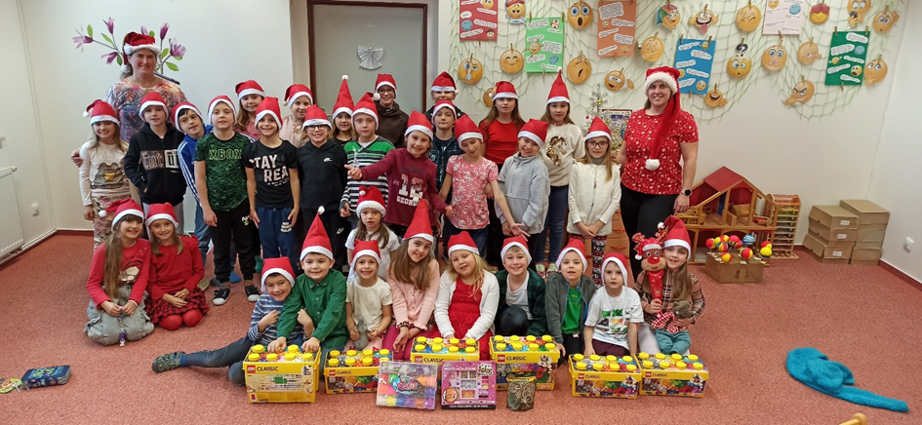
Karneval ve ŠD
Pozor, pozor!!!!! V ŠD byl nahlášen velký výskyt podivných bytostí. Prý tam létají včelky, které připomínají děti. Také několik Spidermanů, princezny, tygři, indiáni a jiné další potvůrky. Nebojte se, to byl jen karneval plný úkolů a tance.
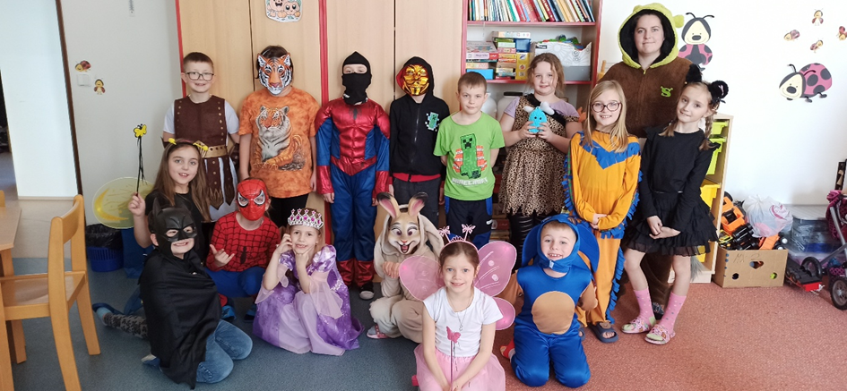
Sportem za létem, závěrečná diskotéka, Máme rádi Česko
Konec školního roku se hemžil rozmanitými aktivitami. Zahráli jsme si poslední turnaj v Máme rádi Česko, který dopadl nerozhodně. Užili jsme si poslední diskotéku i sportovní aktivity, které jsme zpestřili jógou. A hurá na prázdniny.
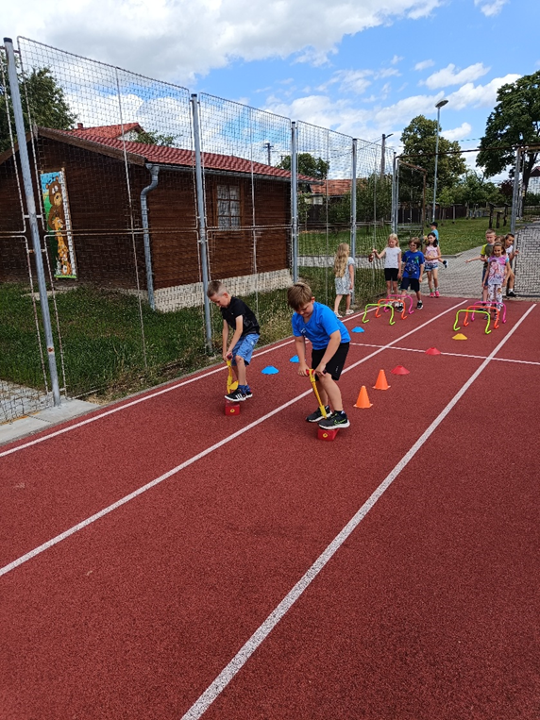 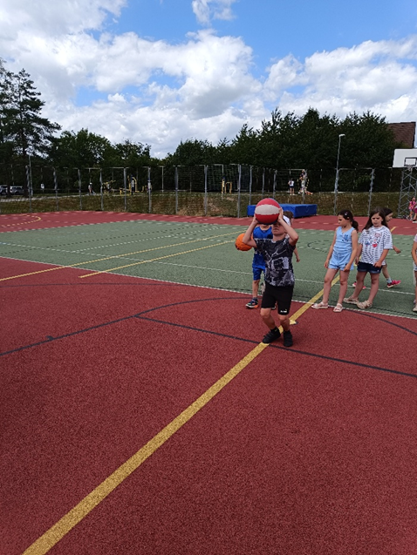7.2. Hodnocení kroužků školy
Hodnocení kroužku keramiky - L. Gabrielová
Kroužek keramiky letos navštěvovalo 9 žákyň z páté třídy a 1 ze třetí třídy. Scházeli jsme se ve středu každý týden od 12:30 do 14:10. Společně jsme se věnovali tvoření z točířské nebo ostřené hlíny.
Dívky nejvíce bavilo tvořit drobné dárky a zápichy do záhonů či květináčů. Téměř na každé činnosti pracovaly s chutí i velkou dávkou fantazie. Doufám, že jim kroužek přinesl nejen novou dovednost, ale i radost z tvoření.

Hodnocení kroužku Praktik - L. Mašková, K. Kočková
Kroužek Praktik letos navštěvovalo 8 žáků ze šesté třídy. Scházeli jsme se 1x za 14 dní od 13:00 do 14:30. Společně jsme se věnovali vaření, ručním pracím i tvoření.
Děti nejvíce bavilo vaření, při kterém si vyzkoušely přípravu jednoduchých pokrmů a také pečení. Naučily se šít na šicím stroji, vyrobily podzimní i vánoční dekorace a zkusily si práci s keramickou hlínou.
Na každé činnosti pracovaly s chutí a s velkou dávkou tvořivosti. Kroužek dětem přinesl nejen nové dovednosti, ale i radost ze společného tvoření.

Hodnocení kroužku malý záchranář – M. Arenšteinová
V letošním roce navštěvovalo kroužek celkem 10 žáků ze čtvrtého a pátého ročníku. Scházeli jsme jedenkrát v týdnu ve čtvrtek od 12 – 12,50h. Pro žákyně z páté třídy to bylo vesměs opakování, ale pro nováčky ze čtvrtého ročníku to bylo načerpání nových informací a praktických dovedností z oblasti první pomoci, dopravní výchovy, mimořádných událostí a osobního bezpečí. Každoročně se koná začátkem června soutěž v HZS Rokycany. Celý školní rok se děti na toto pomyslné vyvrcholení připravovaly, aby si mohly poměřit získané informace s ostatními školami. Bohužel letos byla soutěž kvůli malému zájmu ostatních škol zrušena. Děti i mne to velice mrzelo, budeme ale doufat, že si budeme moci načerpané vědomosti a zkušenosti prověřit příští rok.

Hodnocení práce čtenářského kroužku – I. Heringová

Čtenářský kroužek třídy 3. B pracoval od října 2024 do května 2025. Podle možností se konal jedenkrát týdně vždy v úterý od 13,15 do 14,00 hodin. Navštěvovalo ho sedm žáků, kteří potřebovali zvyšovat kvalitu čteného projevu /plynulost, rychlost, porozumění textu apod./.
Ke čtení jsme využívali čítanku, knihy ze školní knihovny nebo ukázky z vlastní domácí četby. Pro zpestření hodin jsme také využívali interaktivní tabuli / křížovky, doplňovačky/.
Během školního roku se kvalita čteného projevu u dětí více, či méně zlepšila.

Hodnocení sportovního kroužku - P. Souček

Od konce září do začátku června probíhal pravidelně ve středu od 14:30 do 15:15 buď na školním hřišti nebo v tělocvičně kroužek miniházené, do něhož se přihlásilo celkem 10 dětí ze 4. tříd. V jarní části jsme v posledních trénincích zkoušeli zapracovat také žáky ze 2. a 3. třídy, kteří se letos již do kroužku přihlásili. Převážnou část tvořili v loňském roce dívky, jež v podzimní části ještě hráli turnaje ve společném týmu s chlapci a od jara jsme z nich vytvořili čistě holčičí celek, který nakonec svou kategorii ovládl a kluci skončili na 2. místě. Obě družstva (kluci jako náhradníci při avizovaném nezájmu vítězných Radnic) tak postoupila do krajského finále hraném na DHC Plzeň. Kluci skončili na 5. místě ve své kategorii a děvčata po krásných výkonech nečekaně ale zaslouženě triumfovala. Díky finanční podpoře ze strany Obce Břasy jsme doplnili potřebné vybavení pro zkvalitnění tréninkového procesu a dosažené výsledky jsou projevem toho, jak se hráčky a hráči po celý rok zlepšovali. V letošním roce se přihlásilo mnoho nových tváří, takže uvažuji o rozdělení kroužku do dvou tréninkových skupin (zkušenější a nováčci) a věřím, že zájem o kroužek poroste i v budoucnu.

Hodnocení kroužku – Francouzský jazyk – R. Vokáčová
Kroužek francouzského jazyka letos navštěvovala pouze jedna žákyně, Klárka Poddaná ze 7. A třídy. Vzhledem k vytíženosti žákyně a její delší absenci byla výuka kroužku ukončena k 31. 1. 2025. Doufejme, že se v následujícím školním roce k poznávání tohoto krásného jazyka opět vrátíme.

Hodnocení dopravního kroužku – Š. Častorálová
I v letošním školním roce se na „Dopravní soutěž mladých cyklistů“ žáci připravovali v rámci dopravního kroužku. Setkávali jsme se pravidelně vždy v pátek od 12.30 do 14.30.
Již třetím rokem se naše družstvo skládá ze stejných členů - Fabian Pechmann ze 7. B, Magdaléna Krhounková, Klárka Poddaná ze 7. A a Patrik Škopek ze 8. B.
Žáci se pečlivě připravovali během celého školního roku, a tak i letos všechny
4 disciplíny zvládli velice dobře. Během soutěže musí každý „mladý cyklista“ projet jízdu zručnosti, prokázat teoretické znalosti pravidel silničního provozu na pozemních komunikacích při testech a prakticky podle nich zvládnout jízdu na dopravním hřišti
pod přísným dohledem dopravních policistů a poslední disciplínu tvoří názorná ukázka poskytnutí první pomoci. V krajském kole je pátou disciplínou labyrint.
Ani v letošním roce jsme neporušili tradici a družstva dosáhlo výborných a v podstatě stejných výsledků, ve své kategorii vyhráli v okresním kole, v krajském kole obsadili výborné druhé místo. I v jednotlivcích jsme byli úspěšní. F. Pechmann i K. Poddaná vyhráli v okresním kole, M. Krhounková skončila třetí. V rámci krajského kola byli vyhlášeni nejlepší jednotlivci v disciplíně jízdy zručnosti, M. Krhounková zvítězila v kategorii dívek,
P. Škopek obsadil 2. místo mezi chlapci.

8. Environmentální výchova
Úkoly environmentální výchovy (EV) pro školní rok 2024 / 2025
- zařadit do tematických plánů jednotlivých předmětů problematiku EV
- věnovat pozornost okolí školy, provádět pravidelný úklid
- ekologizace provozu školy:
- úspory energie a spotřeby vody - vytvoření ekohlídek na 2. stupni, které budou pravidelně kontrolovat šetření el. energií v prostorách tříd, chodeb a toalet (svítím jen tam, kde je třeba; kontrola kapajících kohoutků)
- snižování produkce odpadu a jeho třídění
- školník bude sledovat teplotu v prostorách školy a zajistí úsporné vytápění
- v rámci EV využívat všech dostupných informačních a vzdělávacích zdrojů (Ekocentrum Radnice, knihovna, ZOO Plzeň – environmentální centrum Lüftnerka, SEV Ametyst – Nebílovy, internet)
- podle možností se zúčastňovat školení a seminářů zaměřených na EVVO
- vycházky zaměřit na poznávání funkcí ekosystémů – les, rybník, potok, louka – 1. st.
- v zimě se starat o krmítka pro ptáky – 1. st.
- zajištění celoškolní akce Den země – duben
- 2. st. – rozmístění nádob na tříděný odpad
- pravidelná aktualizace nástěnky s ekologickou tematikou – 1. a 2. st.
- organizovat sběr kaštanů
- v průběhu školního roku realizovat alespoň jednu vycházku žáků do okolní přírody

Zhodnocení environmentální výchovy - školní rok 2024/2025
Mezi již tradiční akce pořádané v rámci environmentální činnosti patří sběr kaštanů v parku zámečku Hochperk, kterého se zúčastňují žáci 1. stupně. Bohužel v letošním roce se sběr nekonal. Řada žáků se ale zapojila do dobrovolné školní soutěže ve sběru kaštanů a žaludů, které organizujeme ve spolupráci s Mysliveckým sdružením Rádná. Nejlepší sběrači i v letošním školním roce získali velmi pěkné ceny.
V září se uskutečnily i podzimní vycházky zaměřené na pozorování přírody a ochranu životního prostředí.
Členové Mysliveckého sdružení Rádná pro naše žáky prvního až třetího ročníku 1. stupně připravili velmi hodnotný program ke Dni Země. Žáci získali nejen nové informace, ale měli možnost si vyzkoušet i řadu praktických činností.
Podařilo se vyrobit krmítka pro ptáčky, které se naistalovaly v areálu 1. stupně a také hmyzí domečky, o které se budou starat žáci 1. stupně. Poděkování patří p.učitelce Mgr.Veronice Radové, která krmítka i domečky vyrobila v rámci pracovních činností s žáky druhého stupně a za pomoci pana školníka P. Košaře.
Žáci čtvrtých ročníků navštívili výukové a školící centrum EKODEPON Černošín.
Dobrovolníci ze čtvrtých ročníků spolu s paní učitelkou M. Arenšteinovou se také zúčastnili akce Ukliďme Česko, pořádanou obecním úřadem.
Do tříd na 1. stupni se podařilo sehnat tašky na tříděný odpad.
Environmentální výchova prostupuje vzdělávacími oblastmi Člověk a jeho svět na 1. stupni a Člověk a příroda na 2. stupni, ale prolíná i dalšími všeobecně vzdělávacími předměty v rámci mezipředmětových vazeb.
Nepodceňujeme ani vzdělávání pedagogických pracovníků v oblasti environmentální výchovy – v letošním školním roce se rozhodla zahájit studium koordinátora environmentální výchovy p.učitelka Mgr. Monika Arenšteinová. Studium začne v září 2025 a bude ukončeno v červnu 2026.
9. Účast v soutěžích
9.1. Soutěže a olympiády ve školním roce 2024/2025
Jméno žáka | třída | OK-místo | KK - místo
Zeměpisná olympiáda | 6. A | Valeš - 2.  Altman - 5. | Valeš - účast
 | 7. B  7. A | Průha - 1.  Poddaná - 3. | Průha - účast
 | 8. B | Tomášek - 9.  Mařáková - 18.
Literární soutěž - HZS Rokycany | 8. B | Mařáková - 1.  Nováková - 2.  Kroc - 3.
Český jazyk | 9.A | Holubová - 7.  Vodrážková - 5.
 |  | Šperl 19.
Dějepis | 8. B | Tomášek - 23.
Fyzikální olympiáda | 9.A | Radová - 4.
Pythagoriáda | nekonala se
Anglický jazyk | 9.A  6. A | Holubová - 1.  Veselská, Altman | Holubová - 7.
Matematika | 9. A | Radová A. - účast
Malý záchranář | nekonal se
Atletický čtyřboj | 8. B, 9. A, B | hoši - 9.  dívky 3.
Házená | 6. - 9. | hoši - 3.  dívky - 2.
Volejbal | 6. - 9. | hoši ml. - 4. dívky ml. - 7.
 |  | starší žáci - bez umístění
Orientační běh | 6. - 9. ročník |  | Krajské finále - 8.
Basketbal | 8. - 9. | hoši - 5., dívky - 3.
Pohár rozhlasu - atletika | 6. - 9. ročník | HML - 1., DST - 2. HST - 3.
Dopravní soutěž mladých cyklistů | 7. A, 7..B, 8. B | - místo | - místo
Vybíjená | 3. - 5. ročník | 3. místo (4 + 5 ročník)
Miniházená | 3. - 5. ročník | hoši - 2., dívky - 1. | hoši - 5., dívky - 1.
Horská kola - polesí Žďár | 6. - 9. ročník | 1. místo - E. Králová  2. místo - M. Krhounková -  3. místo -E. Spěváčková
Mini kopaná | 8. - 9. | 3. místo

9.2. Geografická olympiáda školní rok 2024/2025
Předmětové soutěže jsou našimi žáky pravidelně každý rok poměrně silně obsazovány. Výjimkou není ani geografická olympiáda, u které je třeba zároveň poznamenat, že se nám v ní daří dosahovat velmi dobrých výsledků a účastnit se i krajských kol. Přípravy na soutěže tohoto typu jsou náročné na čas jak žáků a žákyň, tak pedagogů. Odehrávají se v odpoledních hodinách či ve volných hodinách jednotlivých vyučujících. Zároveň žáci a žákyně musí zvládat kromě běžné školní přípravy také další úkoly v rámci přípravy na soutěž.
Velký dík patří všem, kteří do tohoto boje letos vstoupili s nadšením a elánem. Vynaložené úsilí je posunulo o stupínek výše v jejich osobnostním rozvoji a zároveň je více vtáhlo do tajů geografie, která se může stát jejich celoživotním koníčkem.
Účastníci okresního kola, které proběhlo dne 19. 2. 2025 v DDM Rokycany v jednotlivých kategoriích:
- kategorie A: Adam Valeš (2. místo) - postup do krajského kola
Václav Altman (5. místo)
- kategorie B: Klárka Poddaná (3. místo)
Vilém Průha (1. místo) - postup do krajského kola
- kategorie C: Markéta Mařáková (18. místo)
Michal Tomášek (9. místo)
Pro kategorii A a B je krajské kolo posledním postupovým kolem, takže se dá konstatovat, že oba postupující dosáhli svého maxima. Krajské kolo se bude odehrávat 26. 3. 2025 v prostorách Fakulty ekonomické ZČU, katedry geografie v Plzni.
Ještě jednou velká gratulace postupujícím a díky všem, kteří si svou poctivou prací znovu rozšířili své obzory.
Mgr. Radka Vokáčová

Úspěch na olympiádě z anglického jazyka
Ve středu 12. února se v Domě dětí a mládeže v Rokycanech konalo okresní kolo olympiády v anglickém jazyce. Soutěže se zúčastnilo 19 nejlepších angličtinářů v každé kategorii z celého rokycanského okresu. Naši školu reprezentovali tři žáci, kteří se statečně poprali s náročnými úkoly zaměřenými na poslech, gramatiku a konverzaci.
Obrovského úspěchu dosáhla naše žákyně 9. ročníku, Štěpánka Holubová, která si svými jazykovými dovednostmi vybojovala první místo a zajistila si tak postup do krajského kola. To se uskutečnilo 2. dubna 2025 v Plzni, kde změřili své síly nejlepší angličtináři z celého Plzeňského kraje.
Všem našim reprezentantům touto cestou děkuji za skvělou reprezentaci školy.
Mgr. Jaroslava Vichrová
Olympiáda z českého jazyka – školní rok 2024/2025
Olympiáda v českém jazyce prověřuje nejen znalosti gramatiky a pravopisu, ale i schopnost tvořivého psaní. Právě tato kombinace činí soutěž náročnou, ale zároveň velmi inspirativní.
Okresní kolo se uskutečnilo dne 27. ledna 2025 v prostorách Gymnázia Rokycany. Naše škola v něm měla dvě zástupkyně v I. kategorii, která je určena žákům 8. a 9. ročníků základních škol, 3. a 4. ročníků osmiletých gymnázií a 1. a 2. ročníků šestiletých gymnázií.
Žákyně 9. ročníku ZŠ a MŠ Stupno se v silné konkurenci rozhodně neztratily a obsadily krásná umístění:
- 5. místo – Julie Vodrážková
- 7. místo – Štěpánka Holubová
Naše uznání patří oběma soutěžícím za pečlivou přípravu a vzornou reprezentaci školy. Olympiáda jim přinesla nejen možnost rozvíjet své jazykové schopnosti, ale i cenné zkušenosti do dalších let.
Bc. Barbora Kašáková
vyučující českého jazyka a literatury
Úspěch našich žáků v literární soutěži HZS Rokycany
Tři žáci z 8. B se zúčastnili literární a výtvarné soutěže pořádané Hasičským záchranným sborem Rokycany na téma „Hasiči, tak jak je vidím já“. Rozhodli se zapojit do literární kategorie a své slohové práce začali tvořit už v průběhu prosince. Zamýšleli se nejen nad náročností hasičské profese, ale také nad odvahou, obětavostí a významem hasičů pro společnost.
Výsledky soutěže byly slavnostně vyhlášeny koncem dubna a přinesly naší škole velkou radost.
Umístění našich žáků:
- 1. místo: Markéta Mařáková
- 2. místo: Aneta Nováková
- 3. místo: Jan Kroc
Bc. Barbora Kašáková
Atletika v Rokycanech

Dne 12.5. jsme se zúčastnily Poháru rozhlasu v atletice. Závody se konaly v atletickém areálu Jižní Předměstí. Každá z nás startovala ve dvou disciplínách a společně jsme se snažily vybojovat body a hlavně získat zkušenosti celkem v šesti disciplínách. Byly jsme sice dost ve stresu, protože jsme tento závod absolvovaly poprvé, ale bylo pěkné počasí a to nás drželo v dobré náladě. Byla zde velká účast. Poprvé jsme si také každá z nás vyzkoušela sportovat i v tretrách. I přes dlouhý závodní program jsme se mohli vzájemné na disciplínách podporovat a fandit. Dívky z 6.A, 7.A, 7.B

Dopravní kroužek
Každý pátek po škole jsme se scházeli na dopravním kroužku, který vedla paní učitelka Častorálová. Trénovali jsme zde různé disciplíny, co by měl každý mladý cyklista zvládnout. Příkladem mohou být pravidla silničního provozu, základy zdravovědy či jízda zručnosti. Celé první pololetí a kousek druhého jsme se pilně připravovali na okresní soutěž, která se konala 22. dubna v Rokycanech. Tým byl ve složení Klára Poddaná, Magdaléna Krhounková, Patrik Škopek, Fabián Pechmann. Soutěžilo se ve čtyřech disciplínách.Okresní kolo jsme zvládli na výbornou a vítězství nám zajistilo postup do krajského kola. Dařilo se nám i v jednotlivcích. Fabián a Klárka se umístili na prvním místě a Majda skončila na třetím místě. Krajské kolo se konalo 27. května v Plzni. Soutěžilo zde sedm týmů. Výraznou změnou zde byla nová disciplína. To nás, ale nerozhodilo. Výsledky jsme měli velmi dobré, a tím jsme si zajistili krásné druhé místo. V jednotlivcích byl Patrik Škopek druhý a Magdaléna Krhounková první. S výsledkem jsme všichni moc spokojeni a paní učitelka je na nás pyšná. Dopraváci
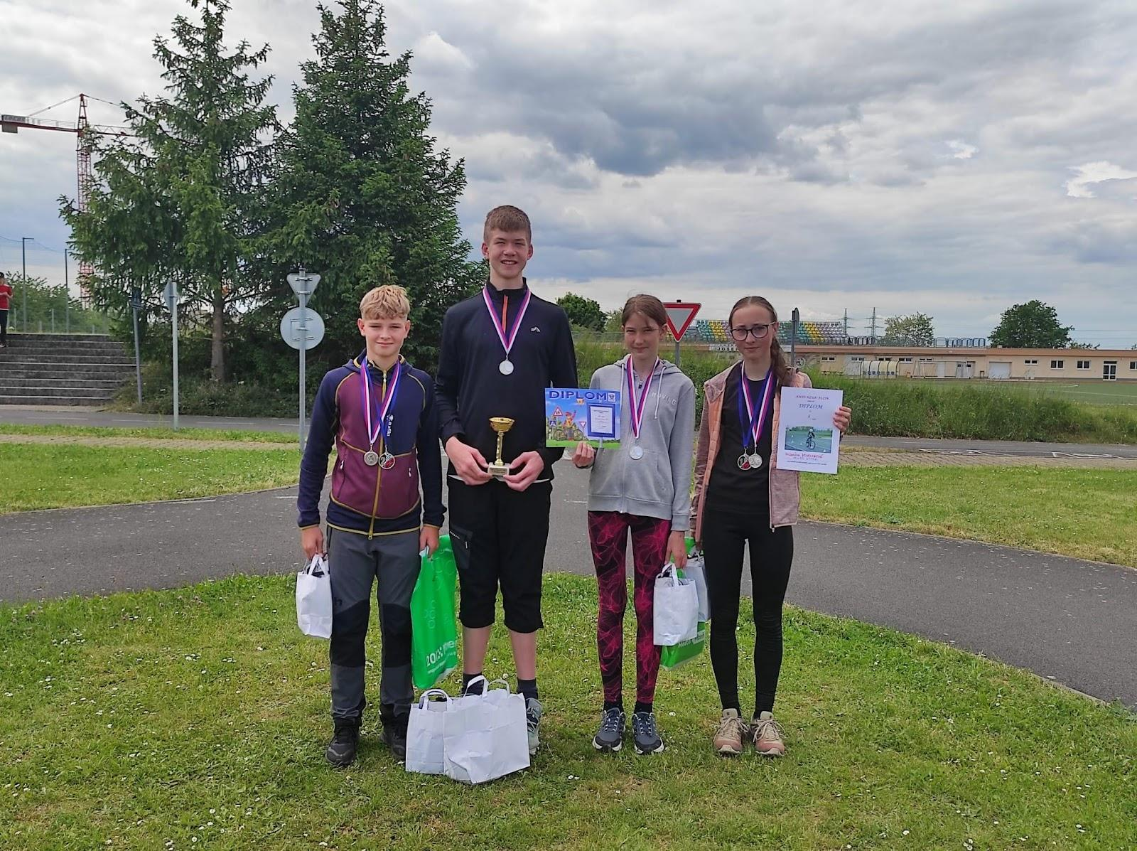

10. Školní samospráva
V letošním školním roce se žákům naší školy povedlo zorganizovat spoustu pozoruhodných akcí a celkově se podílet na chodu školního provozu.
Iniciativa - ukliď si svou třídu, je v naší škole pevně zakořeněná. Žáci se sami starají o to, aby jejich třída byla příjemným místem. Kromě úklidu a péče o tabuli se také starají o květiny a výzdobu. Jejich snaha je hodnocena body, které jsou součástí mezitřídní soutěže.
Uklízet se musí, ale vymyslet výzvu pro ostatní spolužáky, je aktivita podstatně zajímavější. Každá ze tříd si připravila originální témata, jako například, Farmářský den, Zachumlej se do pohádky, Knižní hrdinové nebo Den rapu. Součástí těchto výzev byly tvořivé úkoly a tak jsme skládali rapovou písničku, vydali se do školy oblečení za farmáře nebo třeba za postavu z naší oblíbené knížky. Za splnění výzvy si opět každá třída mohla připsat cenné body do mezitřídní soutěže.
Školní samospráva také plní roli zpravodajské služby. Čas od času se nějaký školák promění v reportéra a podá ostatním zprávu třeba o tom, jak se jejich třída měla na výletě v Praze, kdo si užíval operu Figarova svatba v plzeňském divadle nebo co nového je v Techmánii. Články jsou k přečtení na nástěnce ve školní budově a ty velmi zdařilé si můžete přečíst v obecním plátku Zpravodaj. Napsat takový článek stojí nějaké úsilí, ale vyplatí se to, za každý kus si třída připíše pět bodů k dobru.
Body se odměňuje i intelektuální a sportovní úsilí. Naši žáci skvěle reprezentovali školu na olympiádách v anglickém jazyce, zeměpise a fyzice. Vynikajících sportovních výsledků bylo dosaženo ve futsalu, volejbale, házené a atletice.
Za nasbírané body čeká tři nejúspěšnější třídy finanční odměna, která může sloužit jako přilepšení ke školnímu výletu či jiné školní aktivitě.

Třída | září | říjen | listopad | prosinec | leden | únor | březen | duben | květen | celkem | pořadí
6.A | 9 | 32 | 47 | 35 | 14 | 38 | 25 | 50 | 40 | 290 | 2.
7.A | 15 | 31 | 32 | 29 | 14 | 56 | 14 | 39 | 20 | 250 | 5.
7.B | 14 | 31 | 42 | 36 | 25 | 45 | 42 | 45 | 37 | 317 | 1.
8.A | 7 | 35 | 12 | 50 | 18 | 23 | 13 | 12 | 11 | 181 | 6.
8.B | 9 | 40 | 15 | 34 | 41 | 31 | 30 | 32 | 26 | 258 | 4.
9.A | 29 | 47 | 42 | 34 | 12 | 38 | 25 | 14 | 25 | 266 | 3.

Ukázka z tvorby mladé reportérky:

EVROPSKÁ UNIE

Dne 7. března 2025 proběhla místo hodiny výtvarné výchovy zajímavá beseda o Evropské unii. Přednášející nám nejen přiblížila fungování a význam EU, ale také nám téma zpestřila netradičním způsobem.
Nebyla to jen obyčejná přednáška o Evropské unii – paní nám vyprávěla o jednotlivých státech a propojila je s pohádkovými postavami. Abychom se dozvěděli více, rozdělila nám pracovní listy s otázkami, například: Odkud pochází Malá mořská víla?
Díky tomuto zajímavému přístupu jsme si nejen osvěžili znalosti o evropských státech, ale zároveň si i připomněli známé pohádky. Celá beseda byla velmi poutavá a bavila nás všechny.

Zajímavosti:

Malá mořská víla pochází z Dánska.
Asterix a Obelix pochází z Francie.
Pipi dlouhá punčocha pochází ze Švédska.

Nela Vydrová, 6. A

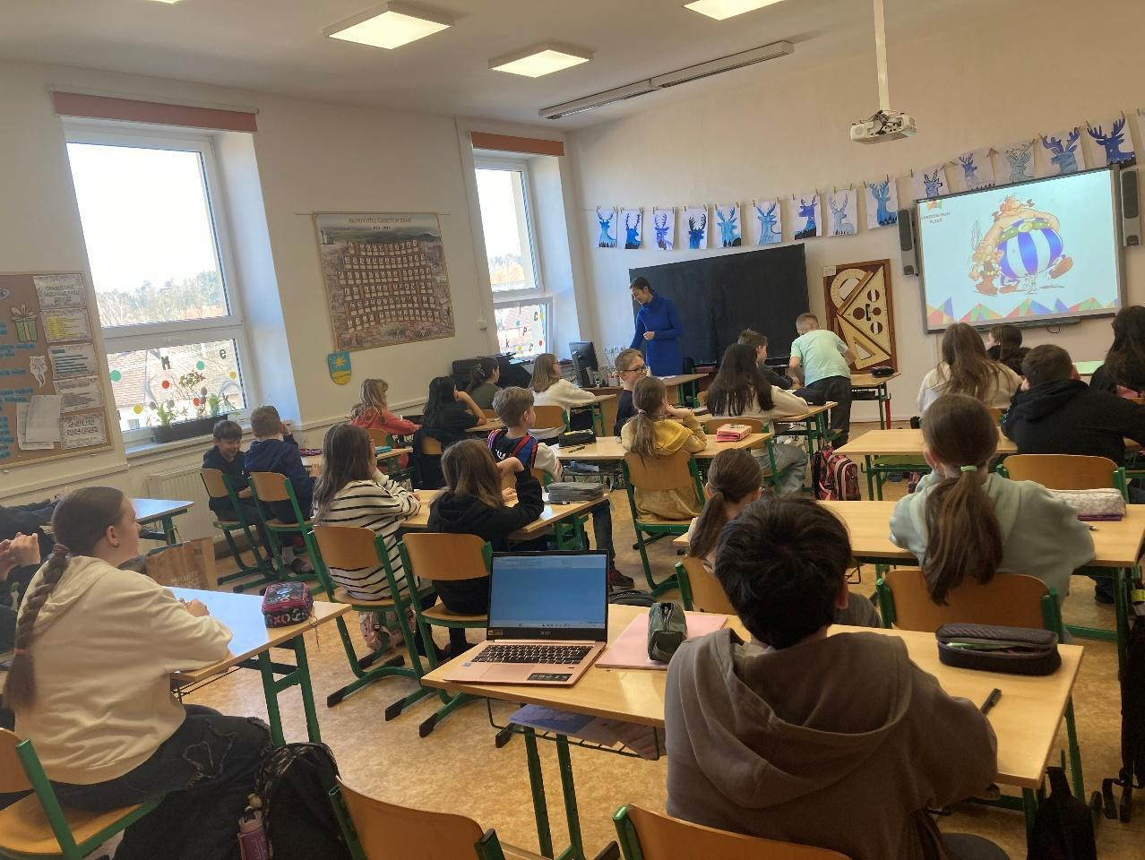

Prosincové zachumlání do pohádky

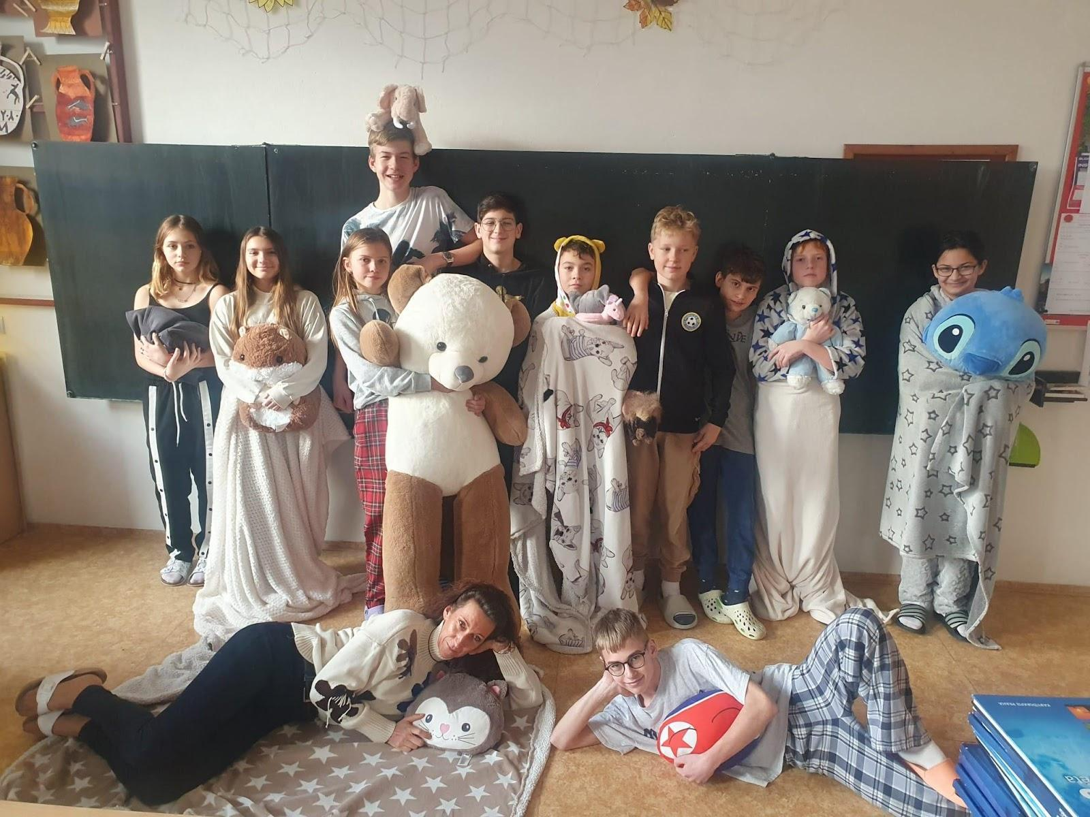
Jarní farmářský den
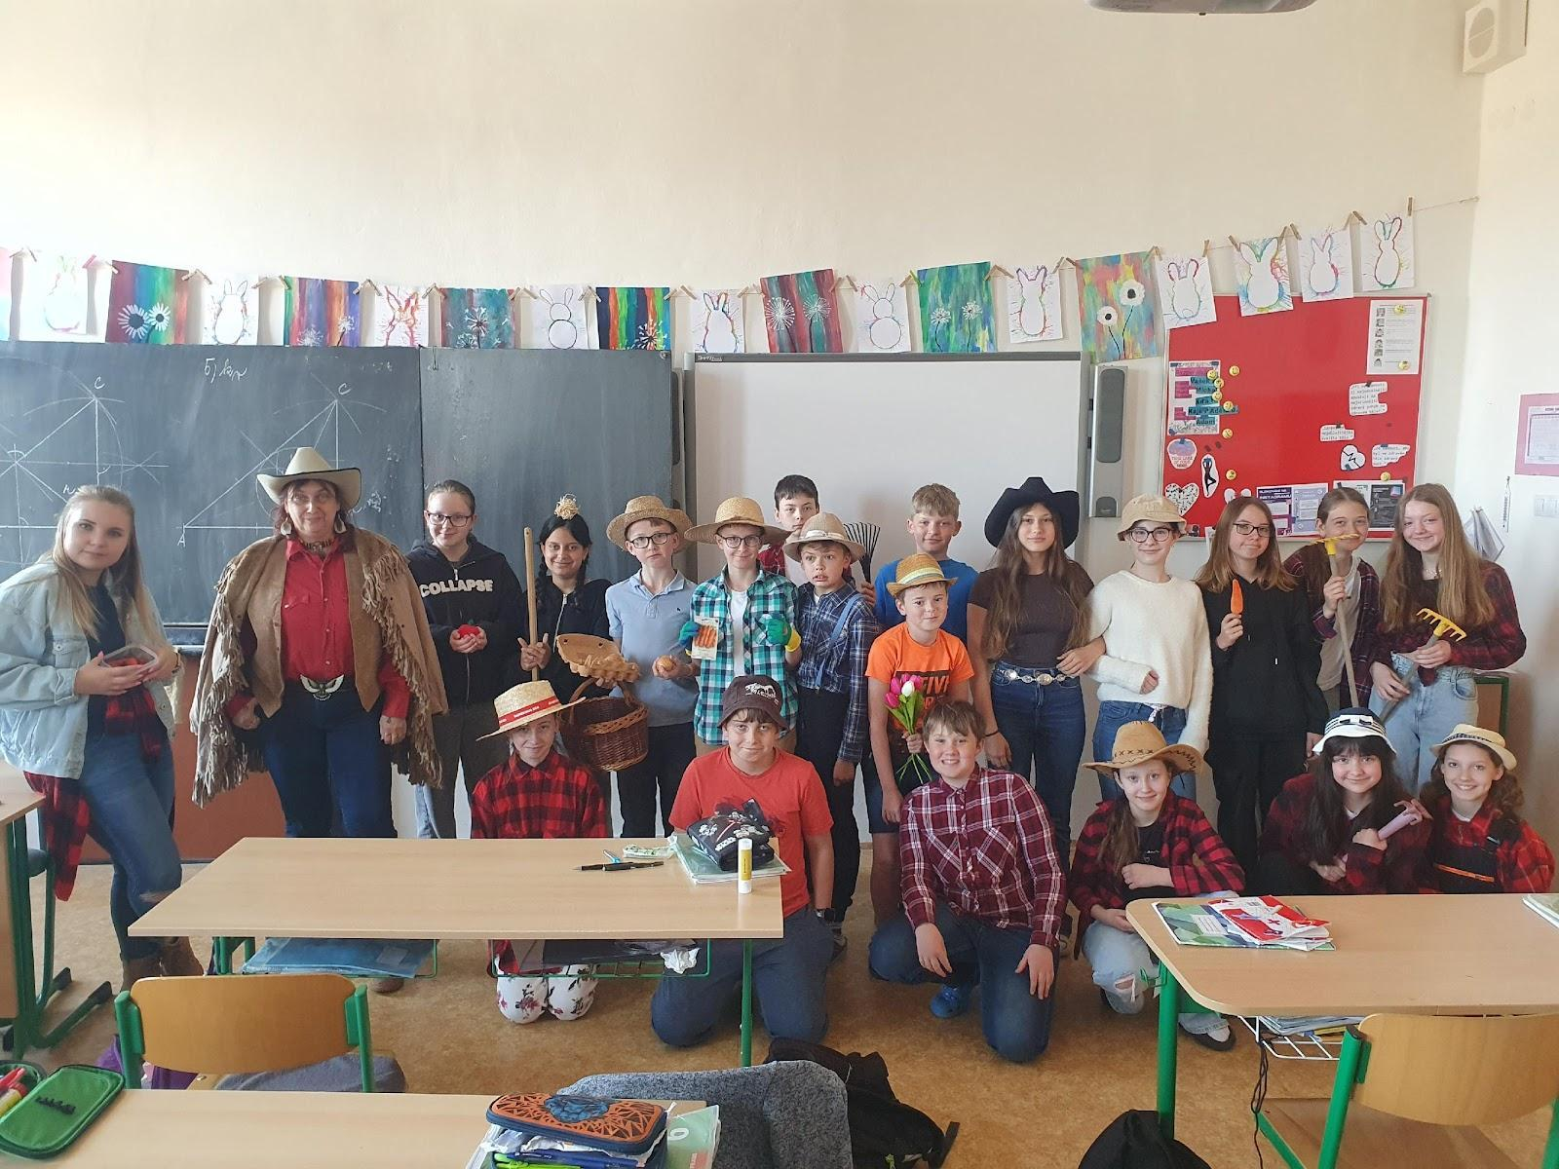
Za kolektiv školní samosprávy, Aneta Dachová

Adaptační pobyt
Ve dnech 5. a 6. září 2024 jsme absolvovali adaptační pobyt spolu s žáky devátého ročníku. Ve čtvrtek ráno jsme vyrazili na Kobylku. Dopoledne jsme se ubytovali, poté jsme šli hrát první z mnoha her a aktivit. Běhali jsme a hledali jsme citáty, které jsme si následně měli zapamatovat. Byla to celkem zábava. Po téhle hře proběhl oběd a po obědě odpolední klid. Poté jsme vyhodnocovali dané citáty a říkali jsme si, jak je chápeme a co si o nich myslíme. Odpoledne jsme si ještě kopali s míčem a cachtali jsme se v Berounce. Následně ještě přijely dvě paní, které pro nás měly připravený program. Na kartičky jsme si napsali naše jména a věci, co máme rádi, abychom se lépe poznali. Večer jsme zakončili skvělou večeří v podobě kuřete s rýží, a když se setmělo, tak jsme se vydali na bojovku, kterou pro nás vymysleli a zrealizovali deváťáci. Stezka byla lehce strašidelná. Přišli jsme na pokoj kolem desáté večer a pak jsme šli spát.
Pátek jsme začali skvělou snídaní v místním penzionu. Snídaně probíhala formou bufetu, a tak jsme si mohli dát, co jsme jen chtěli. Nejčastěji jsme se dávali koblihy nebo míchaná vajíčka se slaninou. Poté nám začal dopolední program. Dělali jsme nejrůznější aktivity, včetně vymýšlení básniček na dané téma a s danými slovy. Následně jsme šli na oběd a po obědě jsme si chvíli odpočinuli. Před odjezdem domů nás čekala poslední aktivita, při níž jsme malovali kamínky, abychom si s sebou odvezli i nějakou památku. Odpoledne si nás postupně vyzvedávali rodiče. Celý adaptační pobyt jsme si moc užili a jsme rádi, že jsme se ho téměř všichni zúčastnili.
kolektiv 6. A třídy
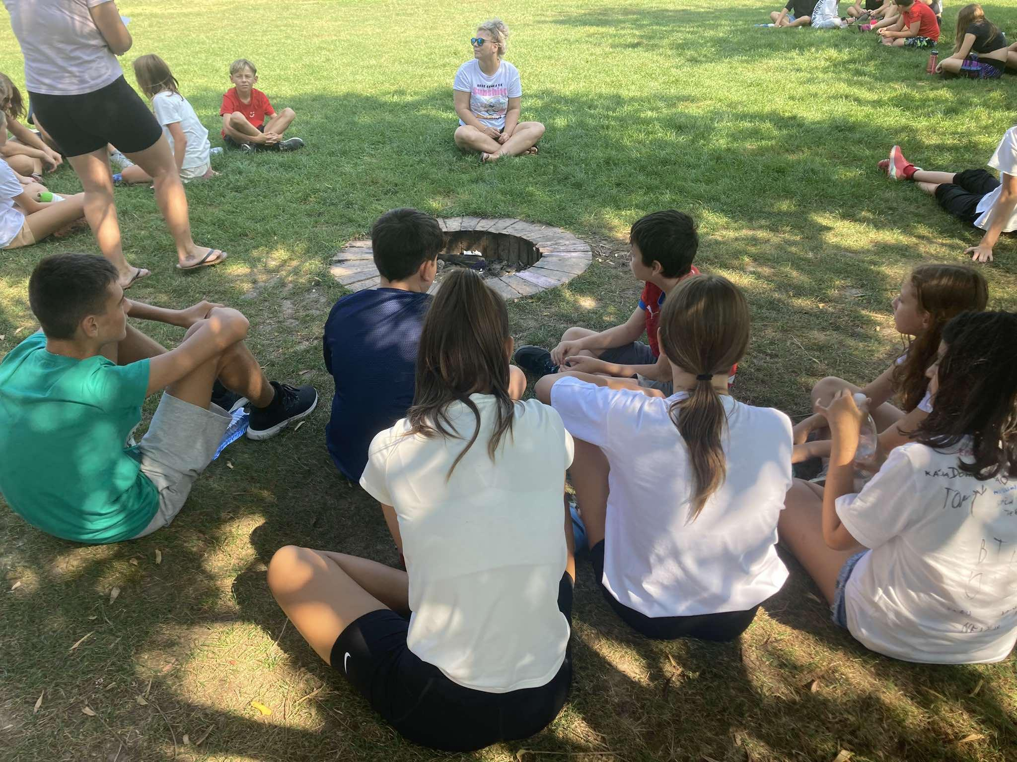

Podzimní vycházka
Každý podzim se společně se třídou vydáváme na procházku do blízkém okolí, abychom si uvědomovali změny v přírodě a trochu protáhli těla. Tentokrát jsme vyrazili 25.10. a naším cílem byl park na Březině. Vzhledem k tomu, že většinu dne se mlha nechtěla zvednout, byl nejnáročnější úkol se někde neztratit a dorazit tam i zpátky ve stejném počtu.
Celé dopoledne jsme hrály různé kolektivní hry, při kterých bylo potřeba používat hlavu a paměť nebo naopak se pořádně rozpohybovat. Jednou takovou hrou byla Ztroskotaná loď, kde jsme museli po celém parku hledat různé poschované lístečky s názvy věcí, o nichž bylo potřeba rozhodnout, zda by nám na pustém ostrově pomohly přežít. Těžší to bylo v tom,
že jsme ze všech mohli vybrat jen 5 konkrétních věcí a zdůvodnit, proč jsme zvolili právě tyhle. Také jsme si zahráli lidské pexeso, které některým docela potrápilo paměť. Jednou z dalších aktivit byly Taneční pohyby, které znamenaly různá písmena a cílem hry bylo zbylým členům své skupiny předat tancem celou větu. Dívat se, jak se všichni kroutí bylo docela vtipné. Sice jsme byli docela promrzlí, ale vycházka byla fajn.

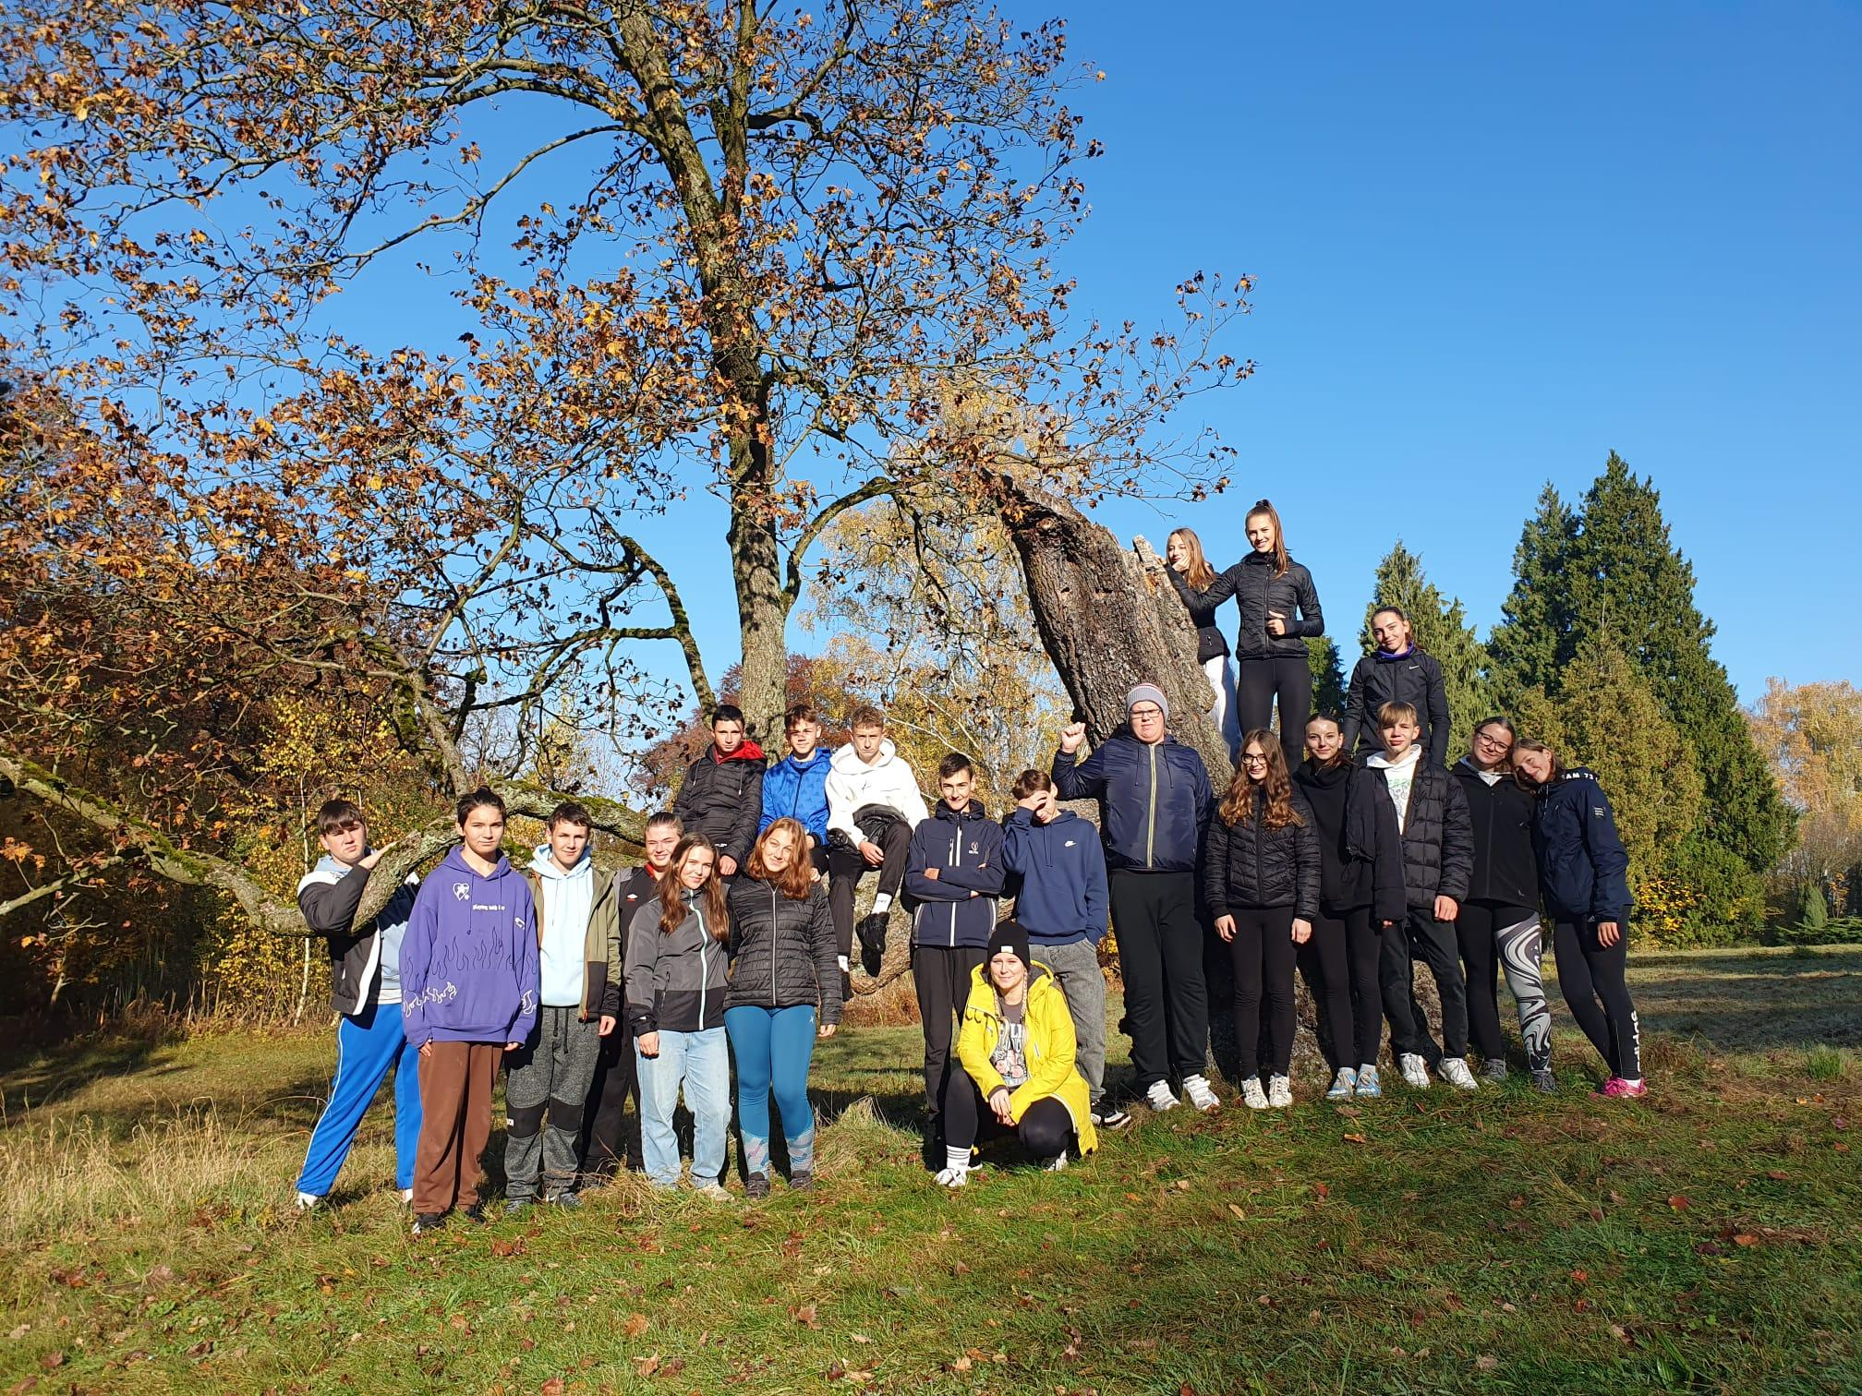

Já a moje JÁ
Občas je potřeba uvědomit si, jaký vlastně jsme a jak moje chování může působit na ostatní lidi v mém okolí. Právě tím se zabývali osmé ročníky pří preventivním programu
,,Já a moje JÁ“ s paní Kováříkovou. Beseda začínala teoretickým úvodem na téma hormony
a jejich vliv na naše vnímání. Odo toho se žáci s paní lektorkou odpíchli k pojmům jako je sebepoznání, sebevědomí, smyslové podněty a emoce. U těch se pak zastavili a přemýšleli nad tím, jaký vliv mají na naší náladu a chování. Společně se dobrali k faktu, že jsou to právě naše emoce, které nás nutí se v určitých situacích zachovat určitým způsobem a že některé situace jsou pro nás hodně nekomfortní a může být pro nás těžké, nejdříve přemýšlet, než něco řekněme nebo uděláme. Také padl termín stres a možné způsoby, jak zmírnit jeho výskyt a případně pak možnosti, jak se s ním vypořádat.
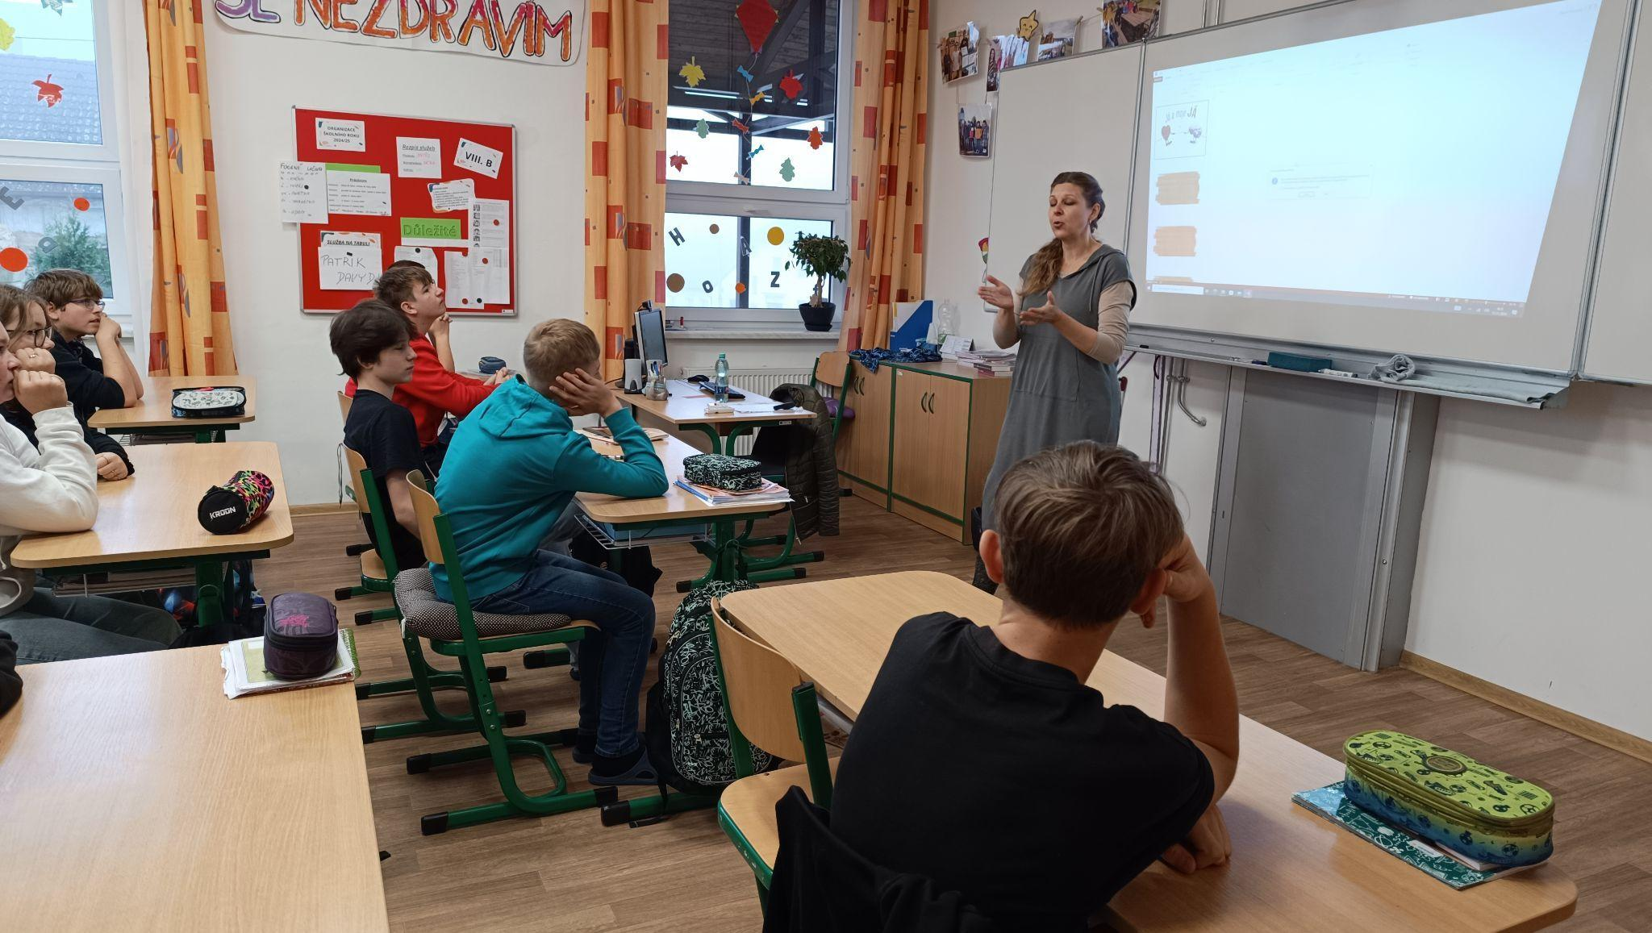

Mikulášská nadílka ve Stupně

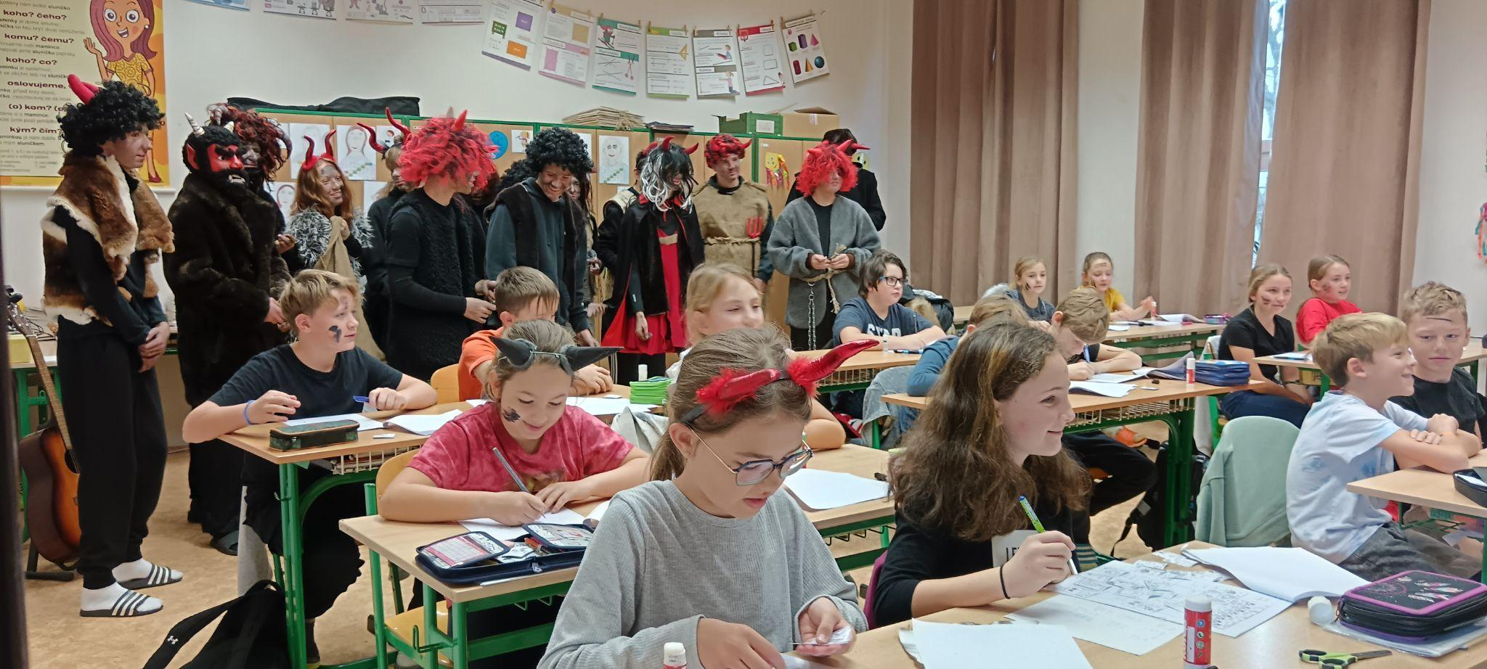

Výchovný koncert
Ve čtvrtek 12. prosince se konal koncert pro žáky 2. stupně. Po druhé vyučovací hodině jsme se sešli v sále v Prokopcovně. Pohodlně jsme se usadili a poslouchali písničky od kapely Beatles v podání pana Kubici, který zpíval a hrál na kytaru. Dozvěděli jsme se mnoho zajímavostí o vzniku kapely a životě hudebníků. Skladba „Let it be“, kterou jsme si zazpívali na rozloučenou, nám zněla v uších ještě dlouho po skončení koncertu.
Antonín Pospíšek, 6. A

Výroba adventních věnců

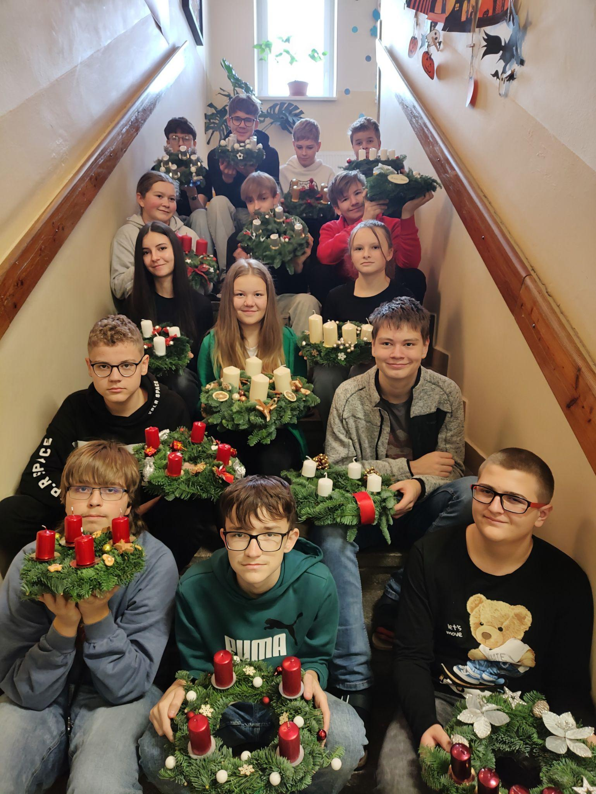

Lyžařský kurz ZŠ Stupno, 7.A, B a 8.B

Lyžařský kurz se uskutečnil v lednu 2025. Cestovali jsme vlakem z Rokycan, lyže a velké tašky nám vezl tam i zpět p. Soukup osobním autem, za což velmi děkujeme. Ubytováni jsme byli v penzionu Diana v Železné Rudě. Kurzu se účastnilo 17 žáků ze 7. a 8. ročníků. Pedagogický dozor prováděly a lyžařský výcvik vedly Mgr. Lucie Gabrielová, Jana Gothová a Mgr. Lucie Vokáčová. Ubytování v penzionu Diana bylo vyhovující.
Výcvikový program byl plněn za dobrých sněhových podmínek i počasí. Sjezdovka Nad nádražím byla k dispozici v celé délce, umělého sněhu bylo díky předchozím mrazivým dnům dostatek.
Deset žáků zvládlo základy sjezdového lyžování, sedm žáků zvládlo základy snowboardového výcviku. Teoretická část výcviku proběhla v plném rozsahu. Po onemocnění p. uč. Vokáčové nám při výuce jízdy na snowboardu pomohl p. Adam Arnošt, certifikovaný instruktor snowboardingu.
Zároveň byla splněna i společenská část kurzu – večerní zábavné programy, beseda s ukázkou výcviku pejsků, diskotéka, návštěva Muzea motocyklů a Environmentálního centra. Mgr. L. Gabrielová

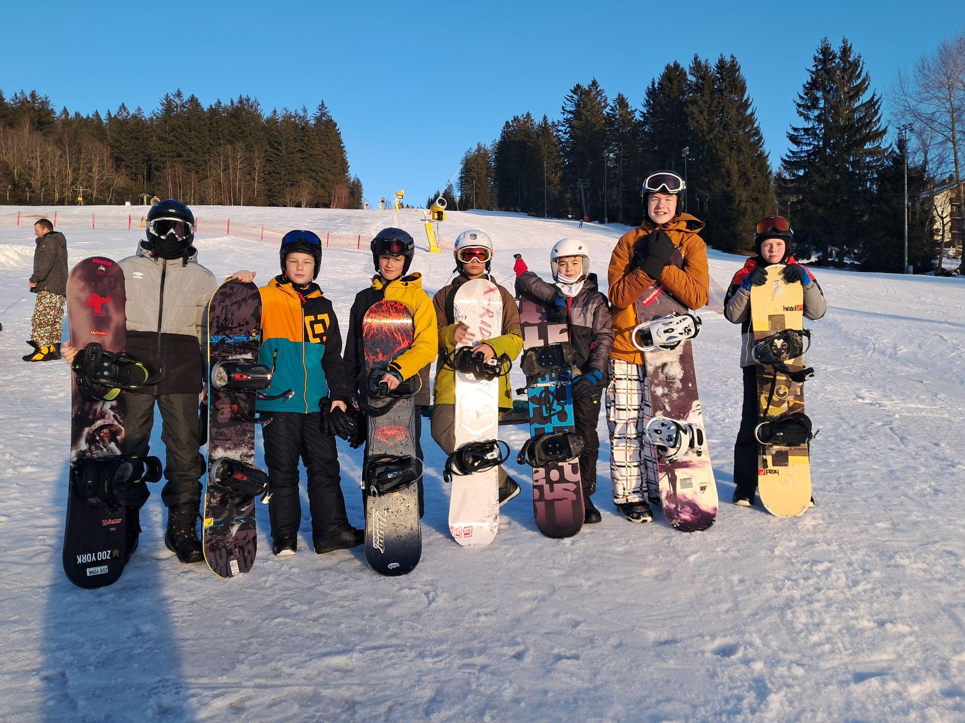
Pěšky kolem Čech
Ve čtvrtek 13. 3. jsme měli mít angličtinu, ale přišla za námi paní učitelka, že jdeme do učebny chemie, protože přijel pán, který nám přijel povídat o tom, jak obešel celé Česko turistickou trasou. Povídal nám, jaké vybavení měl s sebou, co všechno za potřebné věci měl. Na začátku se k němu připojil i jeho kamarád Martin, který s ním cestoval tři dny. Asi druhý den jim šíleně pršelo a musím říct, že to muselo být strašné putovat po Česku v dešti. Po třech dnech se od něj odpojil kamarád a pán šel dál sám. Asi v půlce se k němu přidal pejsek Bublina a jeho přítelkyně, ale jen na chvilku. Skoro ke konci se k nim přidal ještě jeden pejsek - Sam. Bublina si Samem moc nerozuměla, ale postupně se začali seznamovat. Nakonec jim přinesli překvapení - krásná zdravá štěňátka.
Adéla Haunerová, 6.A
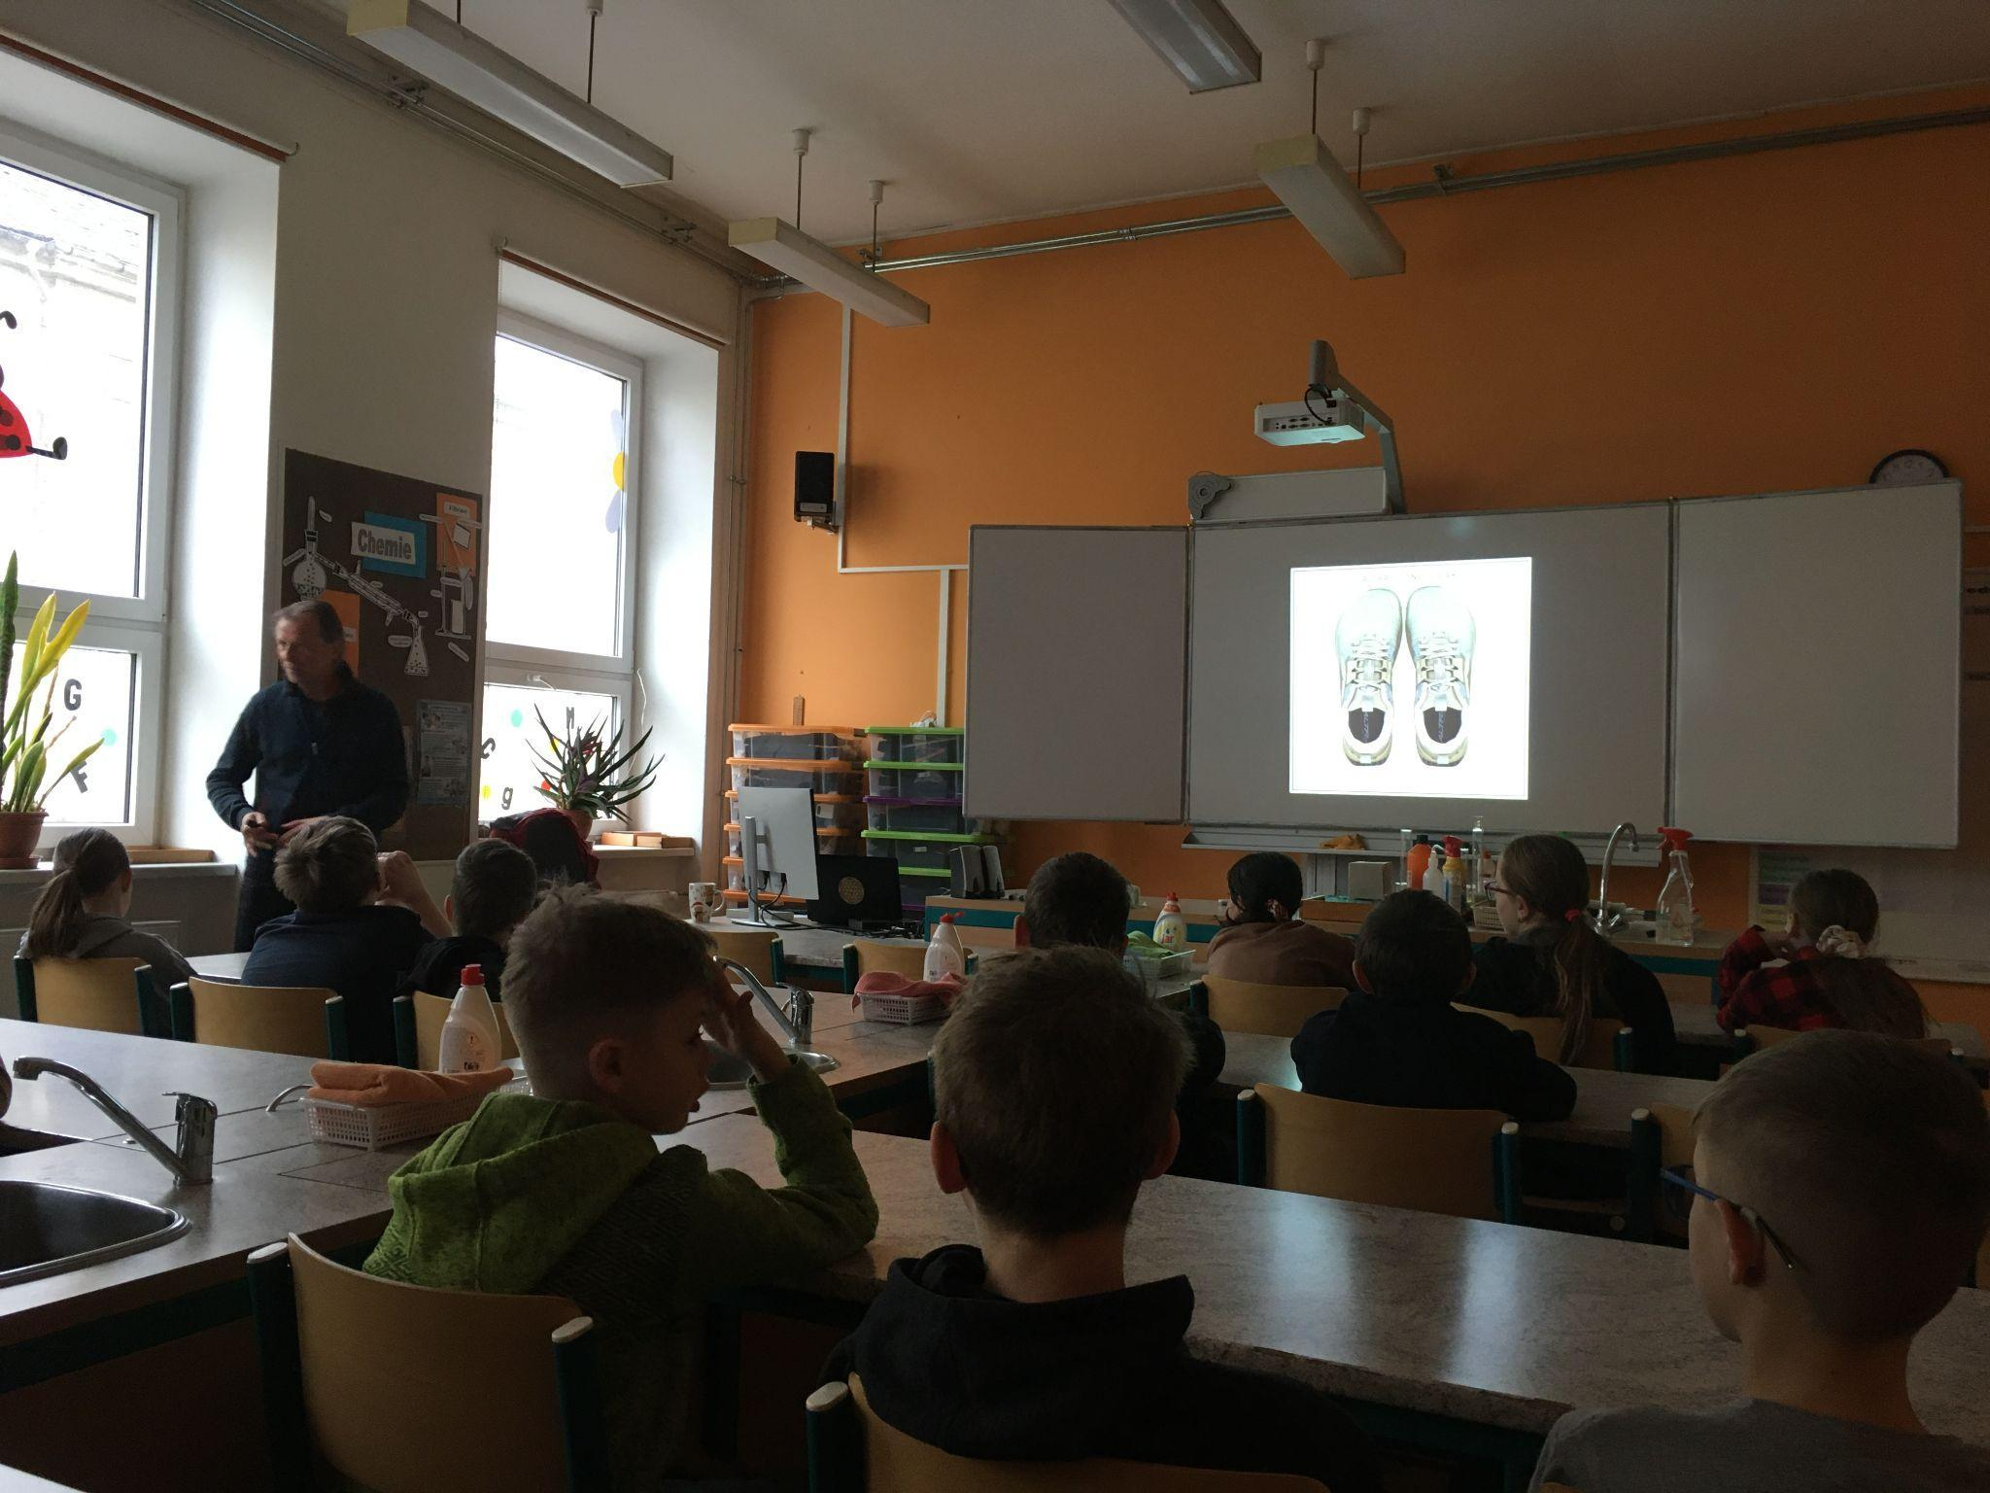
Osmáci na besedě o volbě povolání
Zatímco naši deváťáci v pátek 11. dubna skládali první část přijímacích zkoušek na střední školy, osmáci se vydali do Rokycan, kde je na úřadu práce čekala první beseda na téma volby budoucího povolání.
Jako každý rok se jich ujala paní Čechurová, která měla pro žáky připravené nejen zajímavé informace o možnostech studia a trhu práce, ale také praktické a interaktivní aktivity. Nejvíce zaujalo cvičení zaměřené na finanční gramotnost, při kterém si žáci sami modelovali, jak by vyšli s penězi ve svém budoucím zaměstnání. Cvičení vyvolalo spoustu otázek a aktivita našich žáků mile překvapila i samotnou lektorku, která jejich zájem velmi ocenila.
Tato beseda byla jedním z prvních kroků k důležitému rozhodování, které osmáky čeká v příštím školním roce. Zúčastní se ještě několika podobných akcí, které je pomohou nasměrovat a nakonec i najít tu správnou střední školu.
Mgr. Jaroslava Vichrová

Den Země – 7.A
Uklízení odpadků není přesně ten typ činnosti, který by vyvolal u žactva zuřivé nadšení. Ale co už, je to záslužná věc, tak jdeme na to. Vyzbrojili jsme se igelitovými pytli a rukavicemi, pitím a svačinou a hurá do přírody. Po cestě k Berounce byla legrace. Majda nám připomněla tu hru s kohoutem a indiánem a tak se běhalo a schovávalo a cesta ke Spálenému mlýnu nám pěkně utekla. Po svačince jsme uklidili odpadky, jak ty vlastní, tak i ty, co tam zanechali předchozí návštěvníci. Úkol splněn. Uklízet místo, které máte rádi, není zas taková námaha, no - pokud je to jednou za čas.
Aneta Dachová
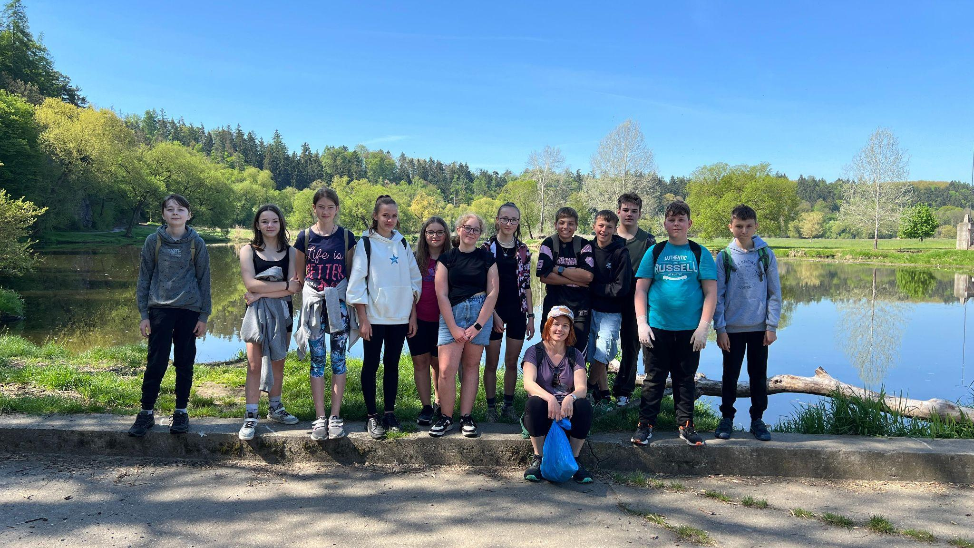
Tvoření dárků pro maminky s výtvarníky Chumovými

Pro velký úspěch v minulém roce jsme se rozhodli i tento školní rok pozvat do naší školy výtvarníky manžele Chumovi. A opět jsme tvořili dárky pro naše maminky. Nabídka tvořivých činností byla široká, ale i letos jednoznačně zvítězilo malování hrnečků. V těsném závěsu pak zdobení hedvábných šál a bavlněných tašek. Všem dětem se dárky opravdu povedly a doufáme, že doma sklidily zasloužený úspěch. Mgr. Lucie Gabrielová

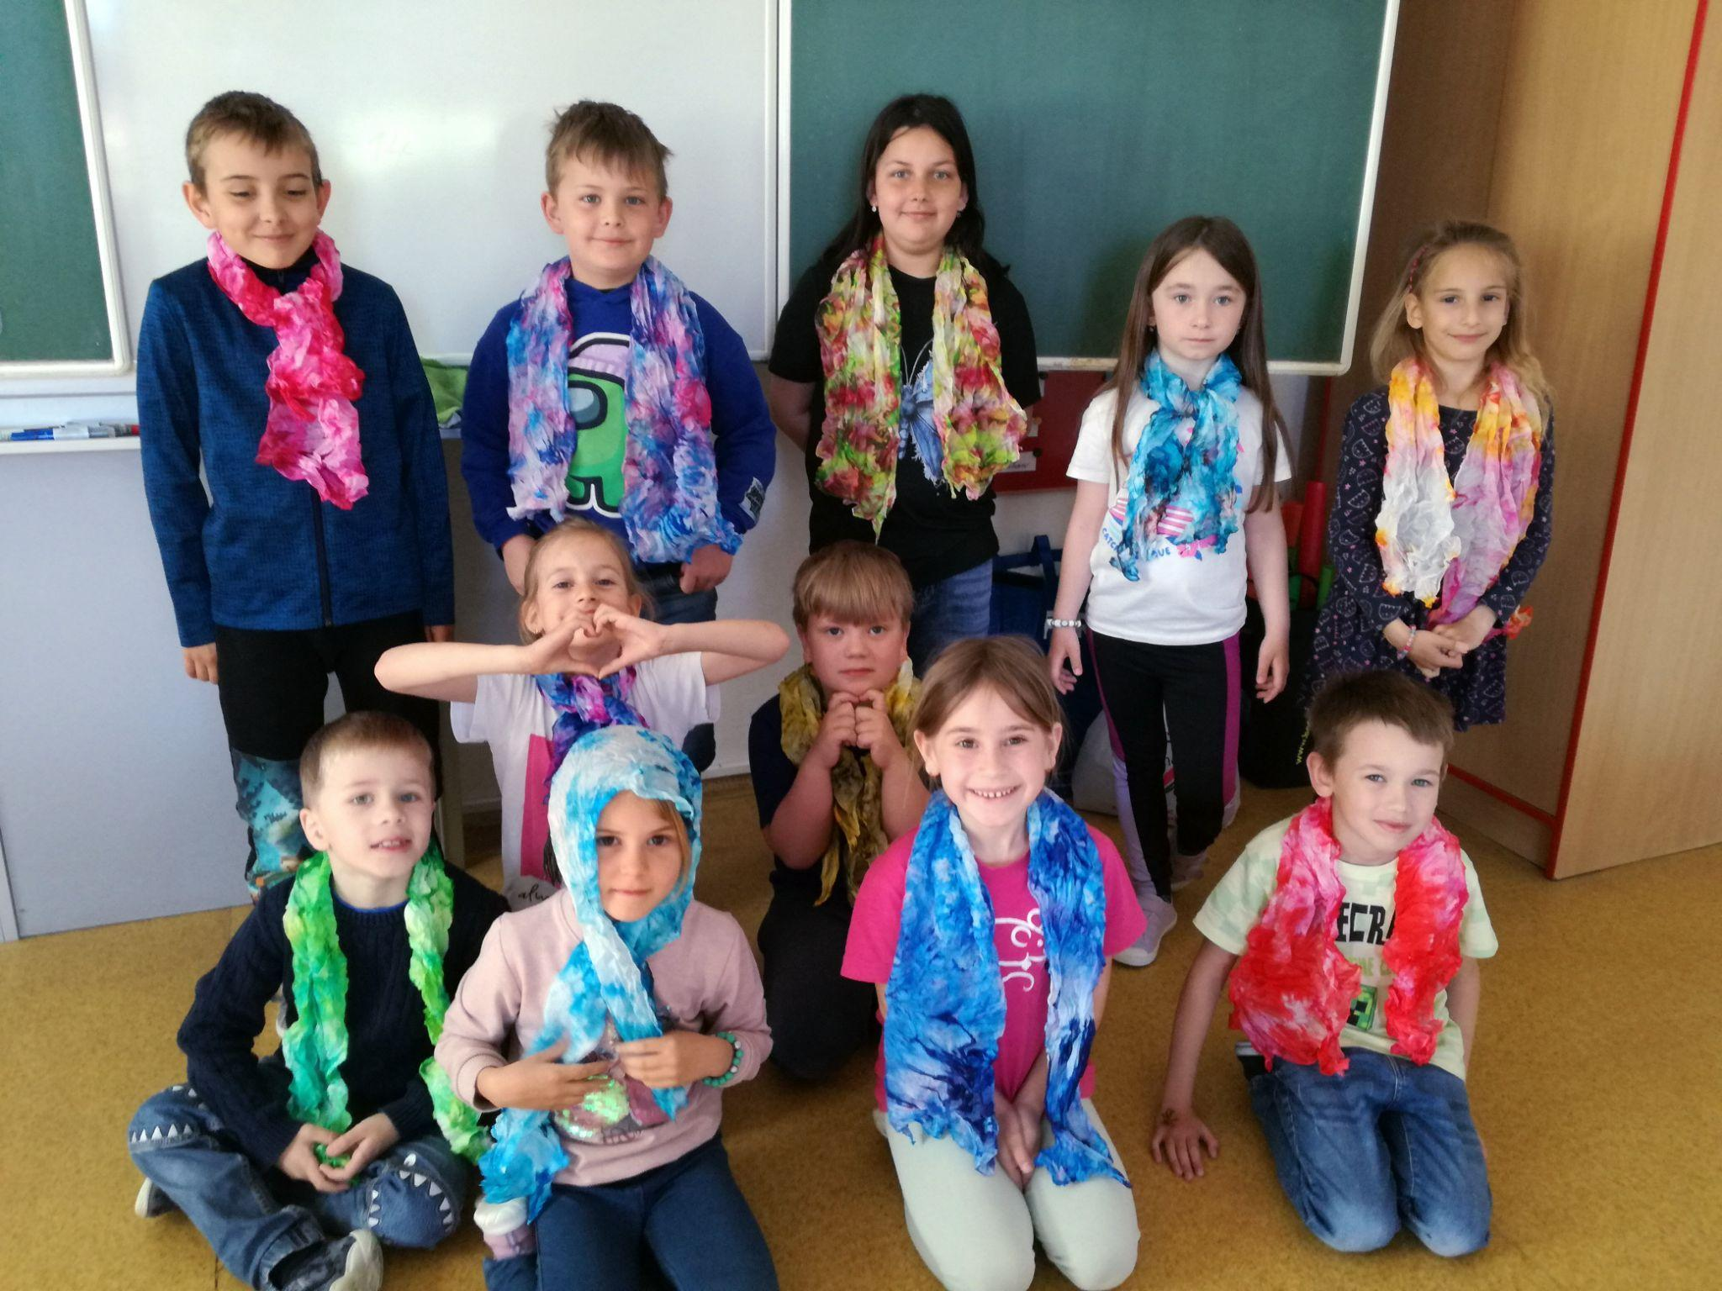

Den Země s myslivci

V tomto školním roce jsme se v rámci Dne Země setkali s myslivci z Mysliveckého sdružení Rádná. Před školou si pro nás připravili mnoho zajímavých stanovišť, která si se zájmem prohlédly děti z prvních a třetí třídy. A tak jsme se podívali do dálky mnoha různými dalekohledy, obdivovali umění loveckých pejsků, detailně prozkoumali parohy, rohy a lebky zvěře a poslechli si zajímavé zvuky lesa. Nakonec pro nás myslivci zahráli oblíbené halali na rozloučenou. Všem, kteří si pro nás akci připravili, děkujeme a těšíme se na další setkání.

Mgr. Lucie Gabrielová

Navazování nových přátelství se spolužáky ze Strakonic

ZŠ Strakonice ve Stupně
Určitě si ještě někdo z Vás rád vzpomene, jak se těšil, až u dveří uvidí listonoše, a rychle se běžel podívat do schránky, jestli už konečně dorazil dopis. Tohle očekávání už díky mobilním telefonům a internetu mnohé děti nezažijí. I přesto je v učebních osnovách zařazeno psaní dopisu. A jak se naučit psát dopis lépe, než ho doopravdy někomu napsat a poslat. A tak mne napadlo, že si to děti ze čtvrté třídy vyzkouší. Budou si dopisovat se stejně starými dětmi ze základní školy ve Strakonicích. A protože se dopisování setkalo s velkým úspěchem, domluvili jsme si na konci školního roku i výměnný pobyt. A tak se stalo, že jednoho červnového odpoledne přijeli žáci čtvrté třídy s paní učitelkou a asistentkou k nám do Stupna. Připravili jsme si pro ně bohatý program, včetně přivítání s paní ředitelkou a paní zástupkyní, a předání drobných upomínkových dárků. Po ubytování v Prokopcovně jsme společně vyrazili na rozhlednu Na Vrchách, navštívili místní cukrárnu a strávili odpoledne ve volnočasovém sportovním areálu Ultramarinka. Večer s námi místní hasiči opekli vuřty, následovala prohlídka kostela sv. Vavřince a už jen pohádka na dobrou noc. Druhý den nás čekal výlet na zámek Kozel, kde po prohlídce následovala výstava korunovačních klenotů a minigolf. Děti si spolu užily dva dny a na oplátku jsme za týden jeli my navštívit naše kamarády do Strakonic.
ZŠ Stupno ve Strakonicích
Týden po návštěvě dětí ze základní školy ve Strakonicích, jsme se vydali na oplátku my za nimi. Děti se těšily, co si pro ně strakoničtí žáci připravili, a program byl opravdu pestrý a nabitý. Strakoničtí čvrťáci mají základní školu rozdělenou do dvou budov jako my ve Stupně. Po příjezdu nás tedy nejprve přivítala paní zástupkyně z prvního stupně a hned po tom pan ředitel, který předal našim žákům drobné upomínkové předměty. Následovala návštěva hradu, ve kterém sídlí Muzeum středního Pootaví s expozicemi: Řád maltézských rytířů, Česká zbrojovka, Dudy a dudácké tradice, Loutky a loutkové divadlo a Textilní výroba ve Strakonicích. Po vyčerpávající prohlídce a ukázce hry na dudy dostaly děti pracovní listy a spolu se svými kamarády měly muzeum téměř pro sebe. Po náročné práci následovala sladká odměna v místí cukrárně „Dej si kousek“. Cestou zpět do školy, kde jsme přespávali v tělocvičně, nás místní děti seznámily s památkami ve městě. Večer jsme si společně opekli vuřty a těšili se na následující den, protože nám děti prozradily, že pojedeme do ZOO Ohrada a navštívíme také jeden z nejkrásnějších zámků Hluboká. Po vyčerpávajícím dopoledni nás už jen čekalo rozloučení a cesta zpátky domů - do Stupna.
Monika Arenšteinová
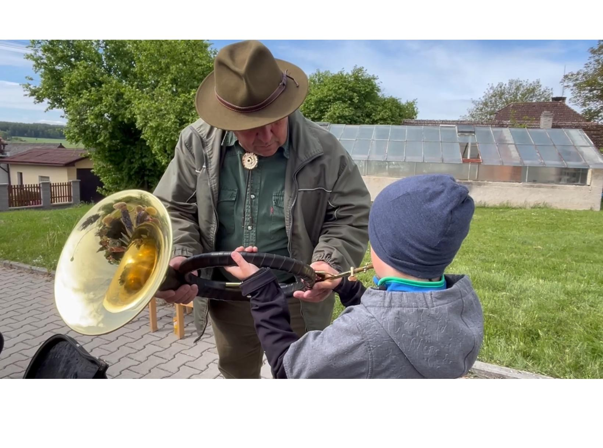
Mobilní planetárium v ZŠ Stupno
Mezi žáky třetího, čtvrtého a pátého ročníku ZŠ Stupno zavítalo 7. května z rokycanské hvězdárny mobilní planetárium. Třeťáci se v programu Poprvé pod hvězdnou oblohou seznámili se vším, co mohu spatřit večer na obloze, včetně nejznámějších souhvězdí. Žáci čtvrtých a pátého ročníku se proletěli vesmírem a v programu Království slunečního vlivu zblízka poznali planety sluneční soustavy včetně Slunce. Pro děti to byl jistě zajímavý a neobvyklý zážitek.
M.Arenšteinová
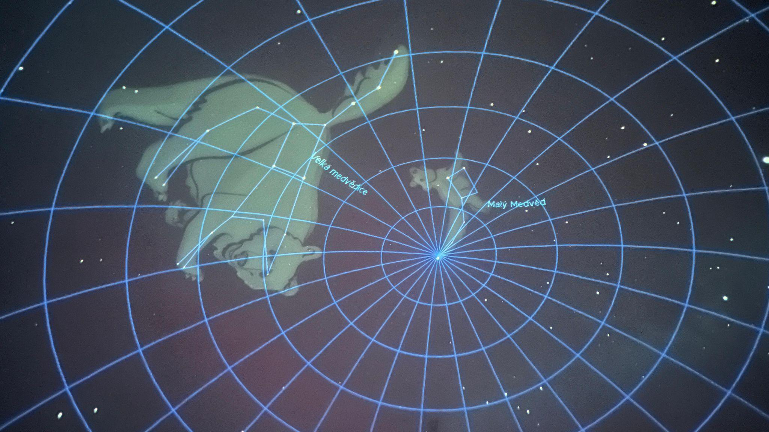

Slavnost slabikáře 18. 6. 2025

Naši prvňáčci si společně s paními učitelkami a paní asistentkou nacvičili vystoupení pro své rodiče, které bylo zakončeno slavnostním pasováním na čtenáře.
Vystoupení zahájili písničkami a básničkami, které si s nadšením připravili. Nechyběla ani ukázka čtení. Každý prvňáček přečetl úryvek ze slabikáře, čímž rodičům ukázal, jak velký pokrok od září udělal.
Po příchodu královny a jejích rytířů začalo samotné pasování. Každé dítě pokleklo před královnu, kde bylo poklepáním meče pasováno na čtenáře. Na památku si každý čtenář odnesl pamětní list a knihu od paní knihovnice.
O dobrou náladu a smích se během celé akce staral vodník Brekule se svými dvěma vodnickými dětmi, kteří pobavili nejen děti, ale i dospělé.

Mgr. Lenka Mašková
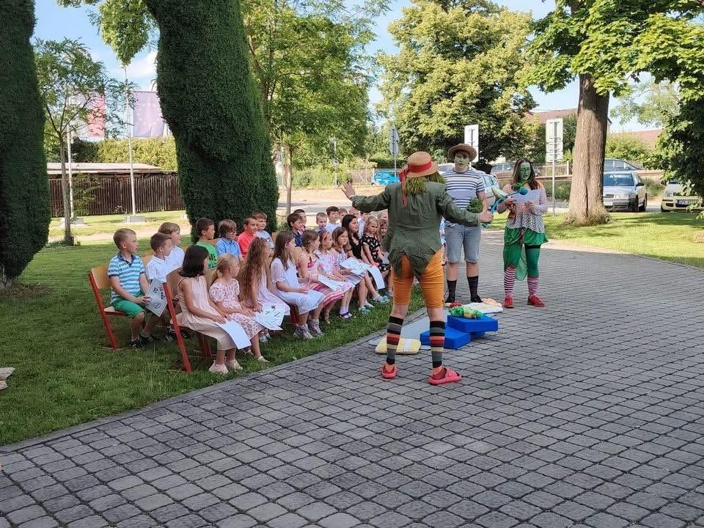

Školní akademie 2025
Na konci školního roku naše škola tradičně uspořádala školní akademii, která proběhla 25. a 26. června 2025 v Kulturním domě v Křiších, vždy od 17 hodin. Oba dny byly věnovány vystoupením našich žáků a nabídly publiku pestrý program plný hudby, tance a divadelních scének.
Ve středu se představili žáci 1. stupně s tématem Z pohádky do pohádky. Každá třída si připravila vlastní pohádkové vystoupení – někde zazněly klasické příběhy jako O vlkovi a kůzlátkách, jinde děti předvedly zpěv a tanec inspirovaný různými pohádkami.
Čtvrteční program patřil 2. stupni, tentokrát s tématem Svět je barevný – tak ho žij. Třídy předvedly pestrá vystoupení – od scének a divadelních skečů přes taneční choreografie. Akademii obohatily také slavnostní proslovy pana starosty a paní ředitelky, které ocenily práci všech pedagogů i žáků a připomněly důležitost spolupráce školy, rodiny a obce.
Významnou součástí večera bylo i loučení s devátým ročníkem. Nechyběly dojemné chvíle, když žáci ve svých projevech vzpomínali na společně strávené roky – od nesmělých prvních krůčků s aktovkou na zádech až po současný odchod do světa středních škol. Poděkovali učitelům za trpělivost, rodičům za podporu a spolužákům za přátelství.
Celá akademie byla krásným zakončením školního roku. Bc. Barbora Kašáková
Výlety – 1. stupeň
Školní výlety
1. A | ZOO Plzeň | 10. 6. 2025 | Mašková
1. B | ZOO Plzeň | 10. 6. 2025 | Gabrielová,  Pitrmanová
2. A | Zámek Kozel,  Pouskův mlýn | 12. 6. 2025 | Součková
2. B | Železná Ruda | 5. - 7. 5. 2025 | Heringová
3. A | Zámek Kozel,  Pouskův mlýn | 12. 6. 2025 | Racková,  Benetková
4. A | Strakonice | 11. - 12. 6. 2025 | Arenšteinová
4. B | Strakonice | 11. - 12. 6. 2025 | Vokáčová L.
5. A | Liblín  Tábořiště Kobylka | 9. – 10. 6. 2025 | Štěpánová,  Kašáková J.

Školní výlety – 2. stupeň
Školní výlety
6. A | Laser Game Plzeň | 20. 6. 2025 | Kašáková B.,  Kašáková M.
7. A | Laser Game Darová | 10. 6. 2025 | Dachová
7. B | Laser Game Plzeň | 5. 6. 2025 | Častorálová,  Huňková
8. A | Praha | 9. 6. 2025 | Vichrová
8. B | Praha | 9. 6. 2025 | Radová
9. A | Máchovo jezero | 4. - 6. 6. 2025 | Vichrová  Pouznarová

12. Údaje o výsledcích inspekce provedené ČŠI
V letošním školním roce v ZŠ a MŠ Stupno neproběhla inspekční činnost.
Žáci 9. Ročníku se v průběhu února 2024 vyzkoušeli tzv. přijímací zkoušky nanečisto, kde měli možnost otestovat svoji připravenost k přijímacímu řízení a pz výsledků vyvozovat další kroky. Žáci 8. ročníků se zúčastnili Scio testování. Proces byl dobrovolný a finančně zajištěný zákonnými zástupci.
13. Výkon státní správy
13.1. Rozhodnutí ředitele školy
Rozhodnutí ředitele školy (dle účelu) | Počet | Počet odvolání
Odklad povinné školní docházky | 5 | 0
Dodatečný odklad povinné školní docházky | 1 | 0
Zařazení dětí do MŠ, ZŠ | 72 | 0
Nepřijetí do MŠ | 15 | 0

Uvádí se přehledný výčet rozhodnutí ředitele podle zákona č. 564/1990 Sb., o státní správě a samosprávě ve školství, ve znění pozdějších předpisů, § 3 odst. 2 písm. a) až m), zejména písm. a), b), c), d), j) atd.

13.2. Počet osvobozených žáků
Počet žáků osvobozených od povinné školní docházky: 0
Počet žáků osvobozených od povinnosti docházet do školy: 0
Počet žáků osvobozených (uvolněni, nehodnoceni – Věstník 11/02) z výuky:
Předmět | Počet žáků
Německý jazyk | 1
Zeměpisné praktikum | 1
ČJ, AJ, Vl, M, HV, VV, PČ, TV | 1

13. 3. Počet evidovaných stížností
Celkový počet evidovaných stížností | 0
- z toho oprávněných | 0
- z toho částečně oprávněných | 0
- z toho neoprávněných | 0
- z toho postoupených jinému orgánu | 0

13.4. Naplňování zákona č. 106/1999 Sb., o svobodném přístupu k informacím

Základní škola a mateřská škola Stupno,
příspěvková organizace
Výroční zpráva

o poskytování informací podle zákona č. 106/1999 Sb. o svobodném přístupu k informacím, v platném znění za období 1. 1. 2024 – 31. 12. 2024

Při poskytování informací veřejnosti postupuje škola podle zákona č. 106/1999 Sb. o svobodném přístupu k informacím, v platném znění

A/ Celkový počet písemných žádostí o informace………………………………………..……….………..0

B/ Počet podaných rozkladů proti rozhodnutí o neposkytnutí informace……………….………0

C/ Počet rozsudků soudu, kterým došlo k přezkoumání rozhodnutí o neposkytnutí informace:……………………………………………………………………………………………………………..……….0

D/ Výsledky sankčních řízení za nedodržování zákona:……………………………………..…….……..0

E/ Veškeré písemné dotazy včetně kopií vyřízení za uvedené období jsou k dispozici v archivu školy.

Výroční zpráva o hospodaření školy
za rok 2025

Údaje o zaměstnancích

Průměrný počet zaměstnanců v roce 2024
(fyzický stav/ přepočtený stav)
 | Pedagogů | Ostatní
Počet zaměstnanců | 46/43,27 | 16/14,11
Dosažený průměrný měsíční plat (hrubý) | 37 965 Kč | 24 000 Kč

- Zpráva o hospodaření (v tisících Kč)

a) Výnosy (kalendářní rok 2024)
 | Hlavní činnost | Doplňková činnost | CELKEM
dotace na přímé výdaje ze státního rozpočtu | 38697 | 0 | 38697
dotace na přímé výdaje z rozpočtu zřizovatele | 0 | 0 | 0
dotace na provozní výdaje | 4823 | 0 | 4823
příjmy z pronájmu majetku zřiz. | 7 | 0 | 7
poplatky od rodičů – školné | 495 | 0 | 495
příjmy ostatní + stravné | 2688 | 528 | 3216
Čerpání RF | 43 | 0 | 43
celkem | 46753 | 528 | 47281

b) Výdaje (kalendářní rok 2024)

 | Hlavní činnost | Doplňková činnost | CELKEM
Investiční | - | - | -
Neinvestiční
Z toho:
- přímé náklady
na platy pracovníků | 27339 | 128 | 27467
projekty | 858 | 0 | 858
ostatní osobní náklady | 30 | 0 | 30
zákonné odvody + FKSP | 9764 | 22 | 9786
přímé ONIV(učební pom., DNP, OOPP) | 447 | 0 | 447
- provozní náklady
Energie | 2585 | 74 | 2659
opravy a údržba nemovitého majetku, DDHM | 212 | 11 | 223
nájemné, cestovné | 38 | 0 | 38
odpisy majetku | 384 | 3 | 387
ostatní náklady | 4968 | 282 | 5250
Celkem | 46625 | 520 | 47145

c) Plnění závazných ukazatelů (kalendářní rok 2024)

 | Limit | Skutečnost | Rozdíl
Přepočtený počet zaměstnanců | není | 57,38 | není
Mzdové prostředky na platy | 27662 | 27662 | 0
Mzdové prostředky – OON | 30 | 30 | 0
Ostatní neinvestiční výdaje „přímé“ | 10104 | 10104 | 0

- Zpráva o použití prostředků na DVPP (počet pracovníků, objem vynaložených
Kč), v rámci jakého programu (viz Pokyn ministra školství č. j. 11 336/2001-25, Věstník MŠMT č. 8/2001)

Vzdělávání | Počet pedagogických pracovníků | Kč
Vedoucích pracovníků | 3 | 18 650,-
K prohloubení odbornosti | 24 | 67 950,-
 | Počet nepedagogických pracovníků
K prohloubení odbornosti | 4 | 6 378,-
CELKEM |  | 92 978,-
V letošním školním roce bylo vzdělávání pedagogických pracovníků směřováno k rozvoji digitálních kompetencí, komunikačních schopností směrem k žákům a veřejnosti, dále k podpoře osobnostního rozvoje pedagogických pracovníků. Vzdělávání vedoucích pracovníků a zaměstnanců školní jídelny směřovalo k prohlubování jejich odbornosti.
Obec, náš zřizovatel, přistoupila k rozsáhlé rekonstrukci budovy u kostela. Proběhla výměna elektroinstalace, instalatérské práce, změnou prošly obě chodby a dvě třídy, výmalba a snížení stropů a další šatna. Došlo na obměnu počítačů ve všech učebnách školy, byla instalována poslední chybějící interaktivní tabule a posíleno zabezpečení budovy.

Mgr. Radka Vokáčová
ředitelka školy

Členové školské rady ve znění Zákona č. 561/2004 Sb. Školský zákon, § 168
schvalují
předloženou výroční zprávu školy
za školní rok 2024/2025

Ve Stupně 1. 10. 2025 …………………………………………
za školskou radu

